|  |
| --- |
| **МИНИСТЕРСТВО НАУКИ И ВЫСШЕГО ОБРАЗОВАНИЯ РОССИЙСКОЙ ФЕДЕРАЦИИ** |
| **федеральное государственное бюджетное образовательное учреждение высшего образования «Российский экономический университет имени Г.В. Плеханова»**  **Московский приборостроительный техникум** |

**ОТЧЕТ**

по учебной практике

УП.04.01 Внедрение и поддержка программного обеспечения______ ________________________________________________________________.

Профессионального модуля ПМ.04 Сопровождение и обслуживание программного обеспечения компьютерных систем .

Специальность 09.02.07 Информационные системы и программирование ____________________________________________________________.

Студент Игошев Ростислав Вадимович.

*(фамилия, имя, отчество)*

Группа П50-4-21

Руководитель по практической подготовке от техникума

Серяк Даниил Владимирович.

*(фамилия, имя, отчество)*

«__» ______ 2024 года

**СОДЕРЖАНИЕ**

ПРАКТИЧЕСКАЯ РАБОТА №1 3

ПРАКТИЧЕСКАЯ РАБОТА №2 7

ПРАКТИЧЕСКАЯ РАБОТА №3 17

ПРАКТИЧЕСКАЯ РАБОТА №4 25

ПРАКТИЧЕСКАЯ РАБОТА №5 29

ИТОГОВЫЙ ПРОЕКТ 36

**Сущность Establishments** 41

**Сущность Menus** 42

**Сущность Dishes** 42

**Сущность Visitors** 42

**Сущность Orders** 43

**Сущность Reviews** 43

**Сущность Staff** 43

**Сущность Reservations** 44

# ПРАКТИЧЕСКАЯ РАБОТА №1

Тема: «Калькулятор и конвертер валют»

Цель работы: научиться базовым функциям фреймворка Spring, создав калькулятор и конвертер валют.

Код работы:

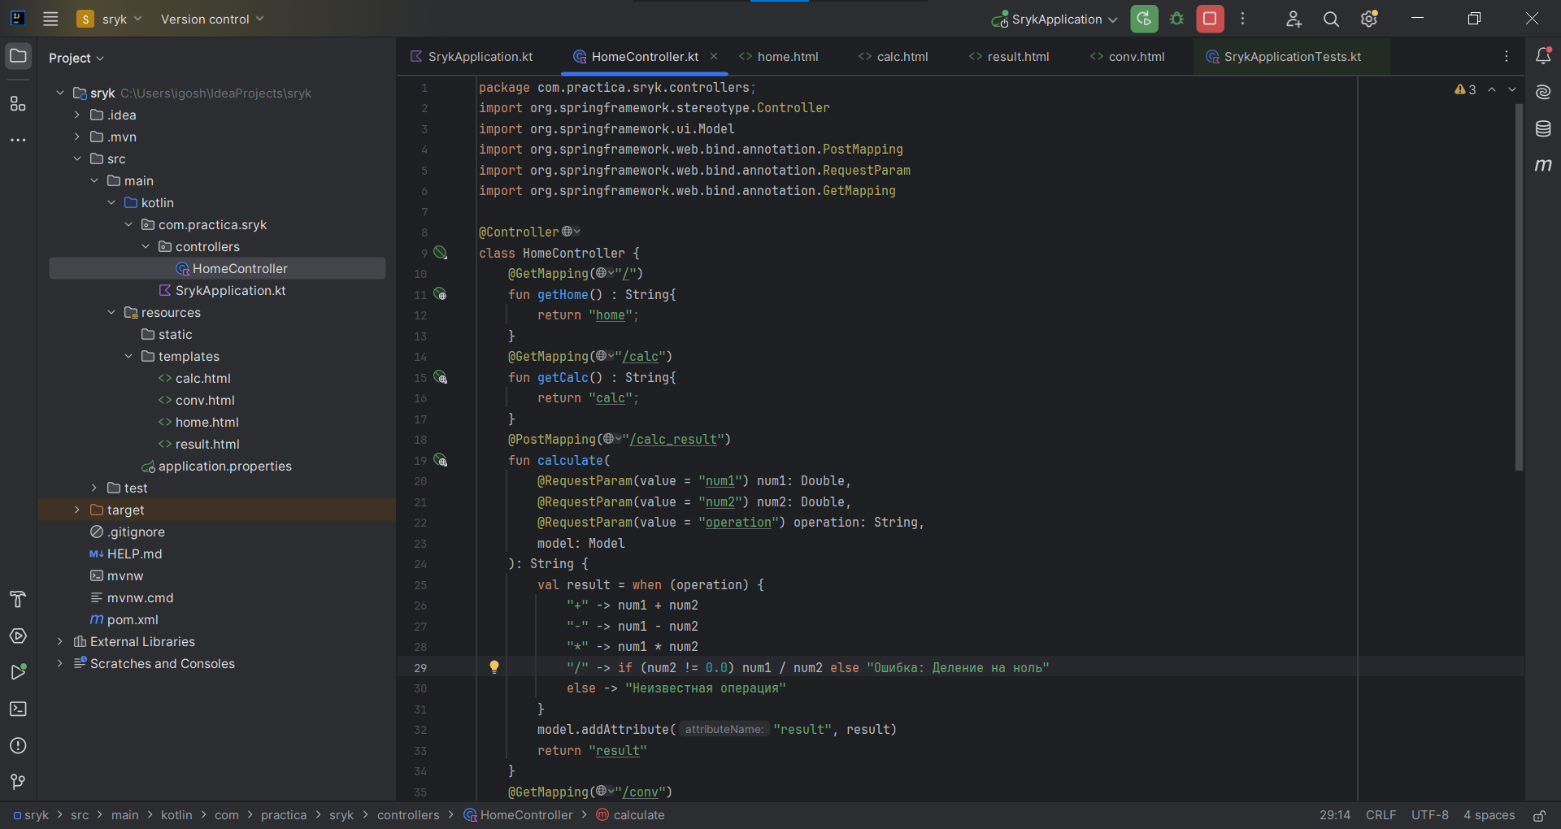

Рисунок 1 – Код контроллера

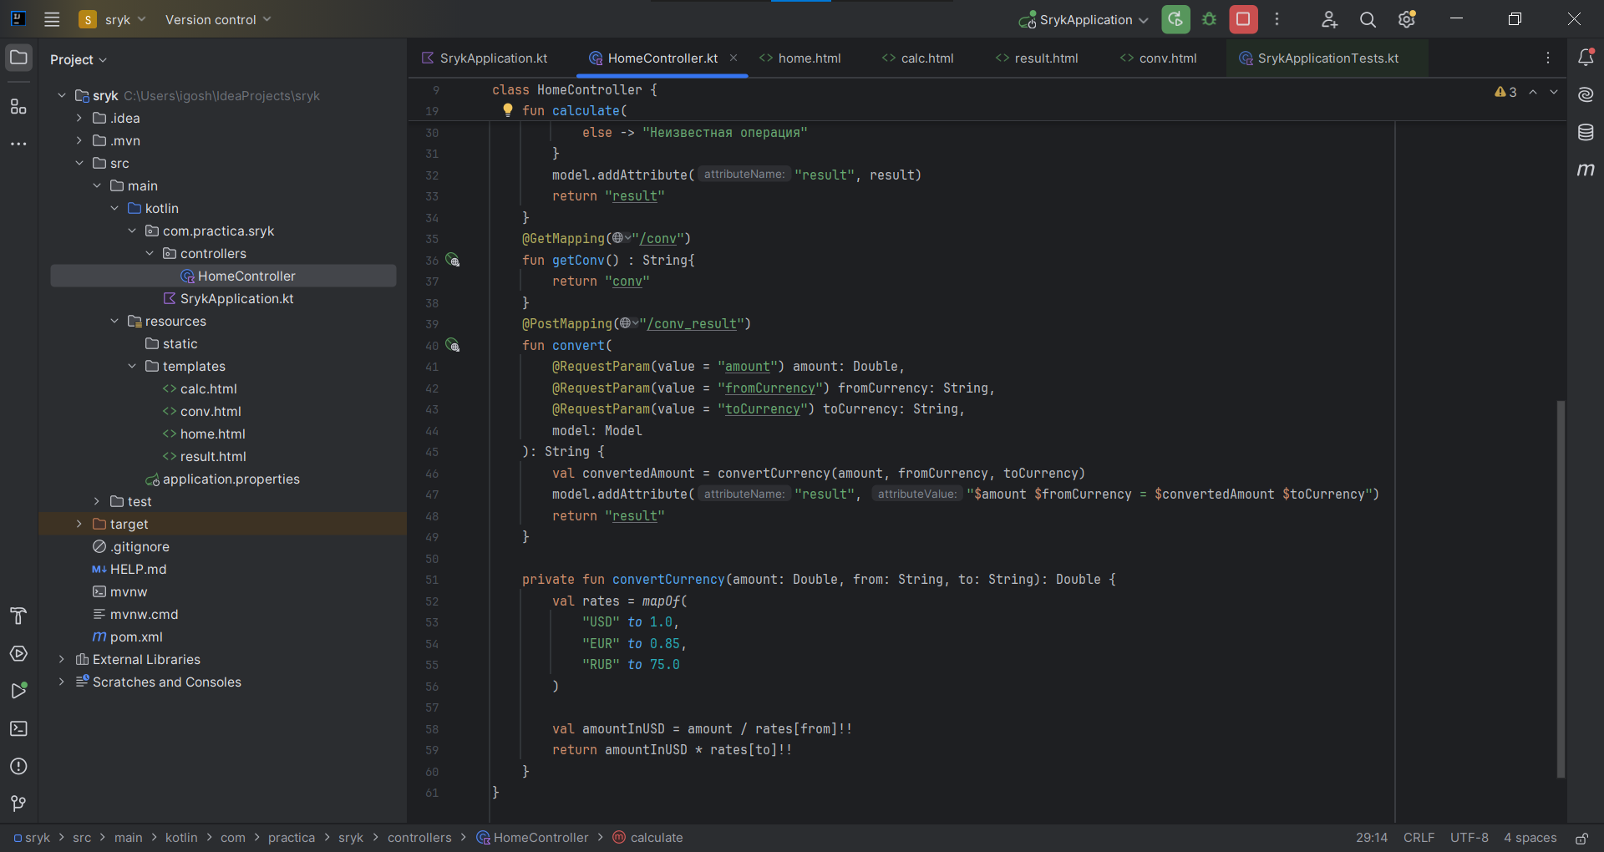

Рисунок 2 – Вторая часть кода контроллера

Результаты работы:

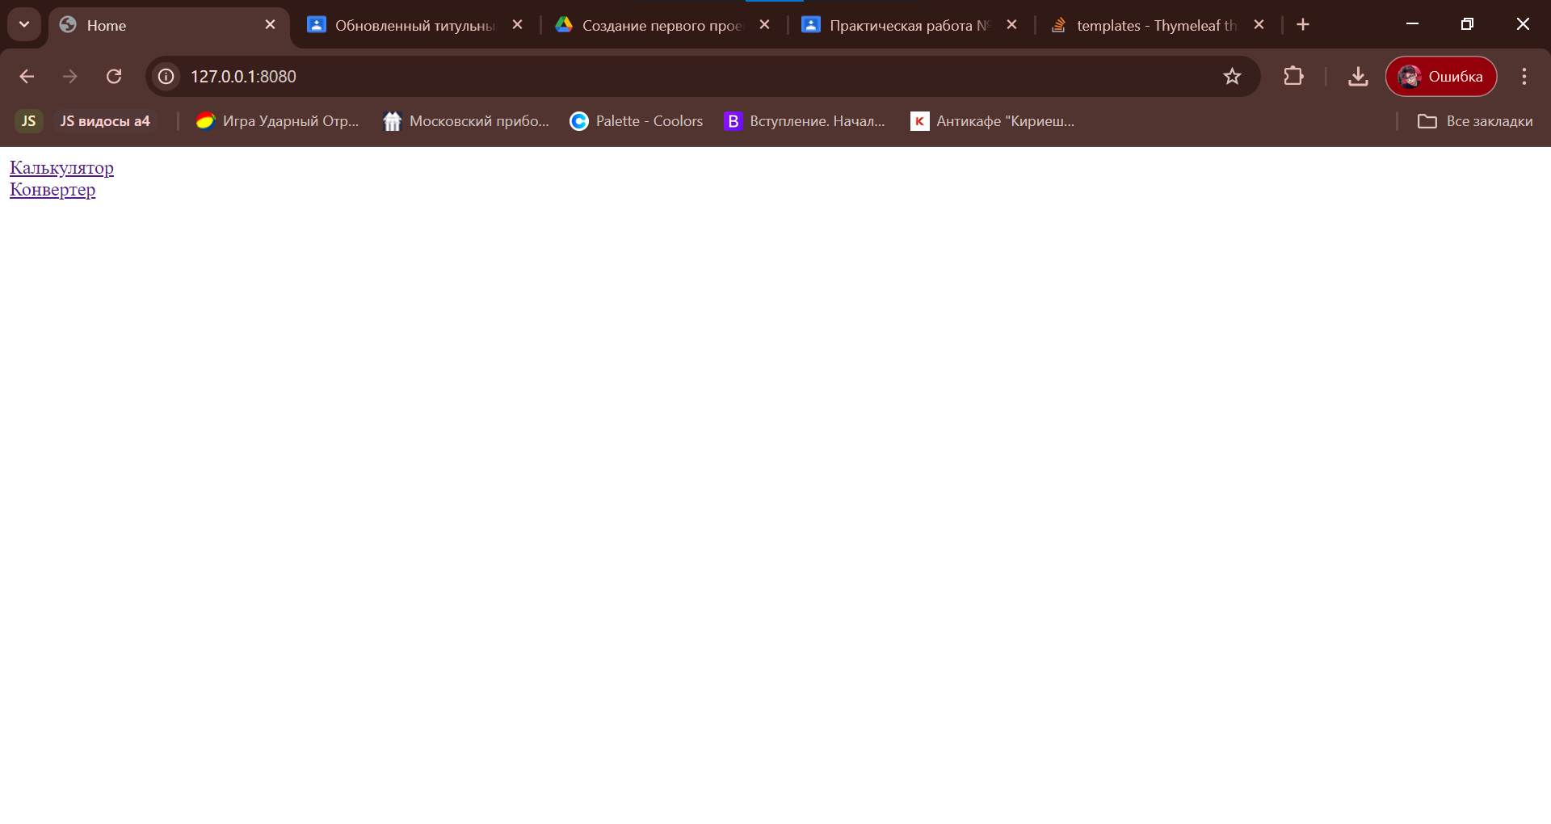

Рисунок 3 – Стартовое меню

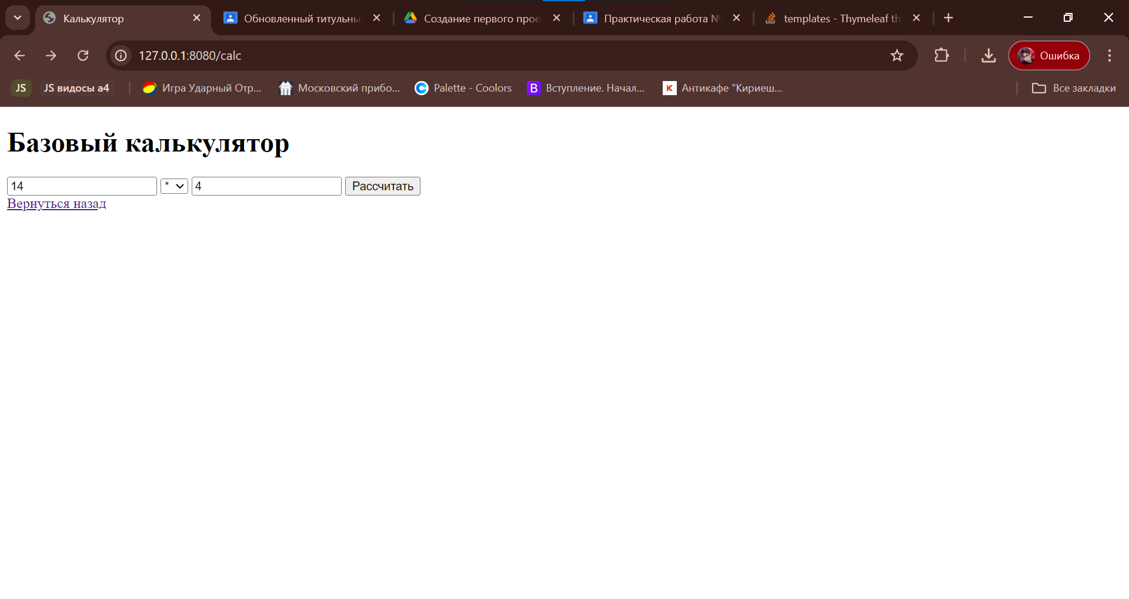

Рисунок 4 – Страница калькулятора

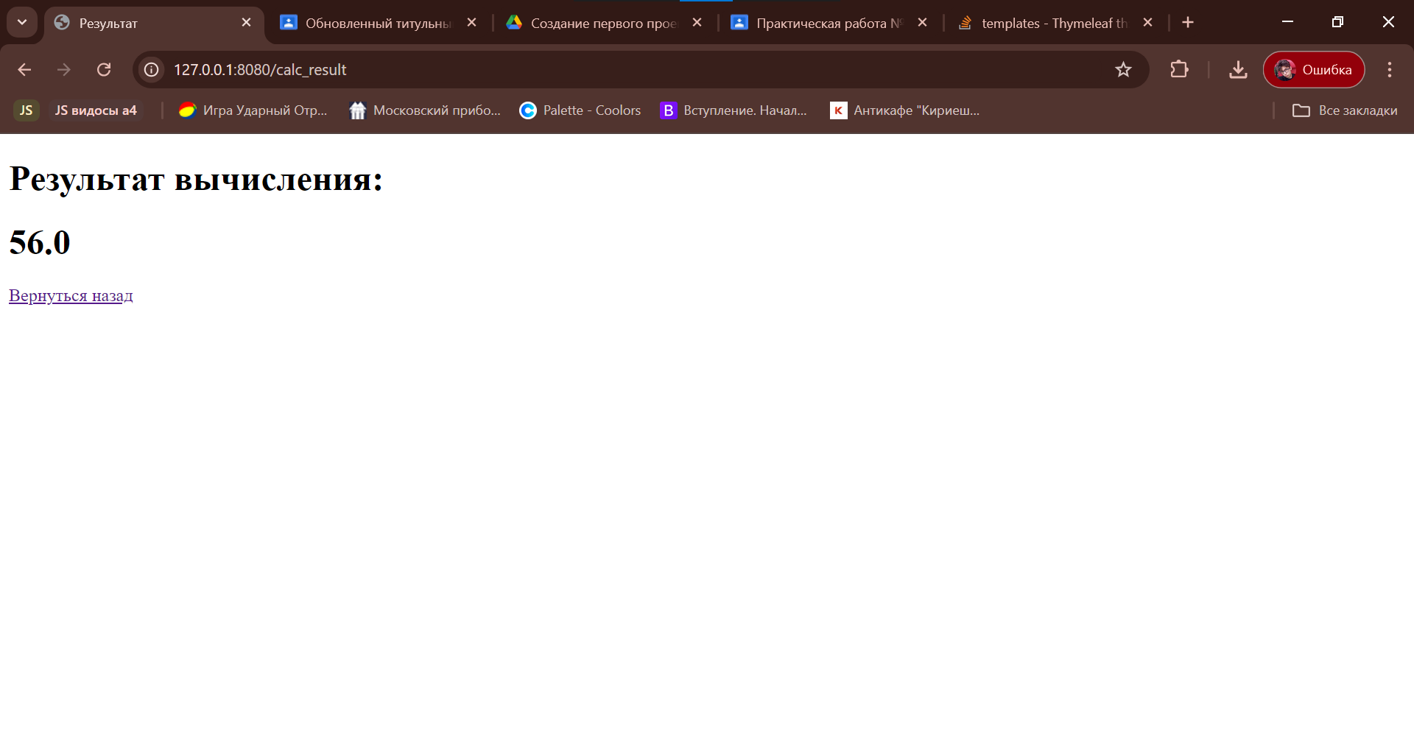

Рисунок 5 – Страница результата

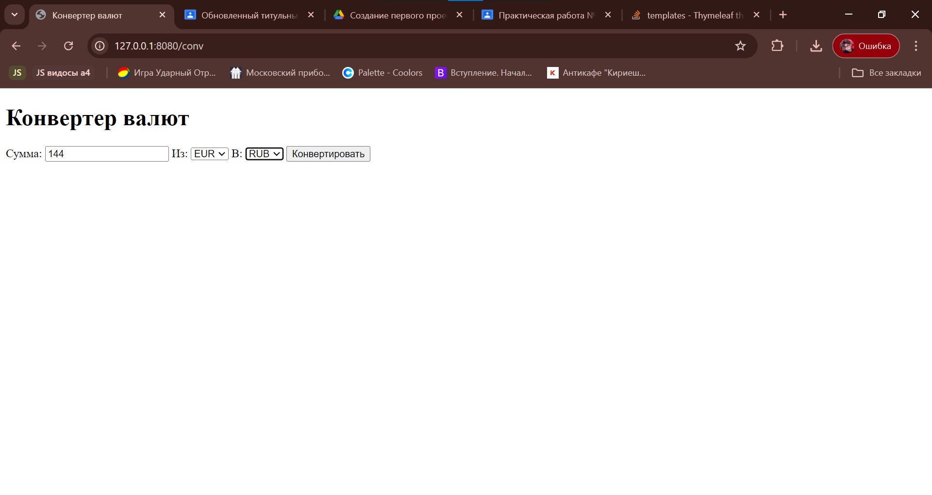

Рисунок 6 – Страница конвертера

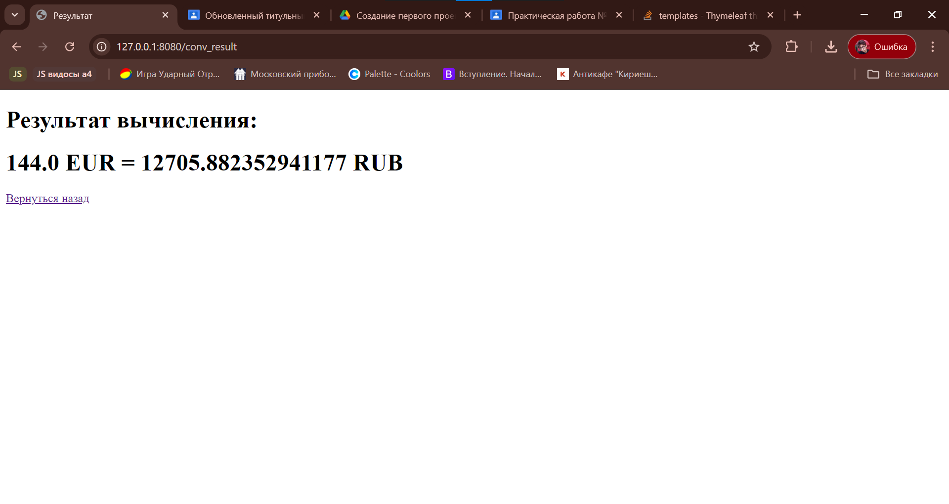

Рисунок 7 – Страница результата

Вывод: научились базовым функциям фреймворка Spring, создав калькулятор и конвертер валют.

# ПРАКТИЧЕСКАЯ РАБОТА №2

Тема: «CRUD с локальными данными»

Цель работы: научиться работать с локальными данными на фреймворке Spring.

Иерархия проекта:

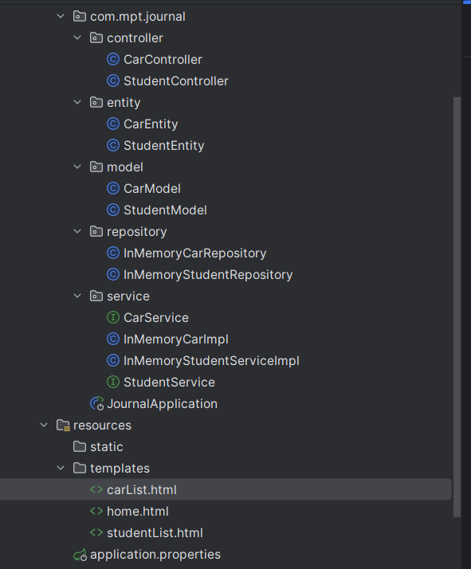

Рисунок 8 – Иерархия проекта

Код работы:

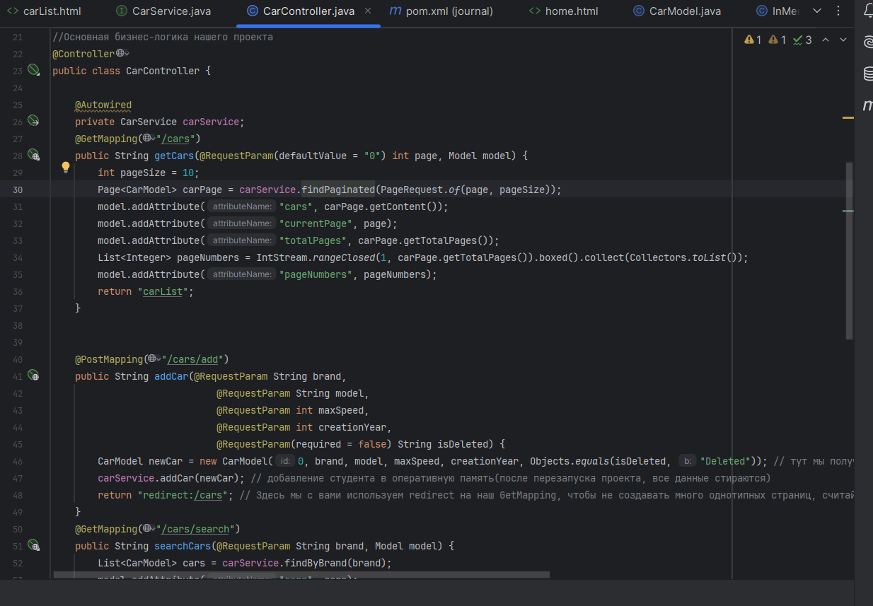

Рисунок 9 – Код контроллера

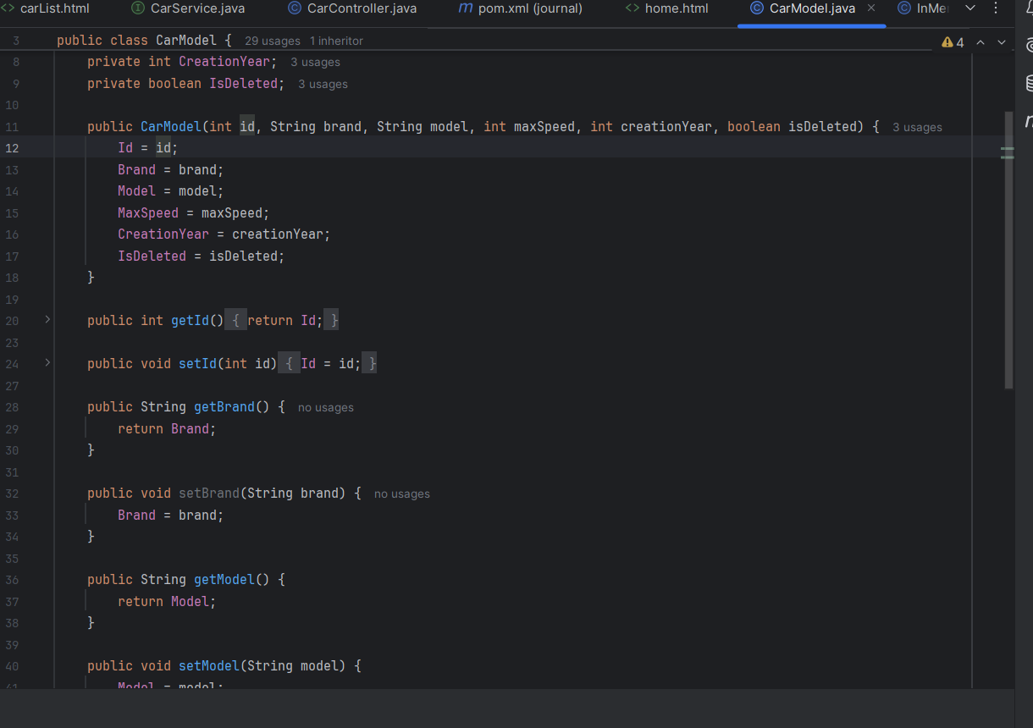

Рисунок 10 – Код модели

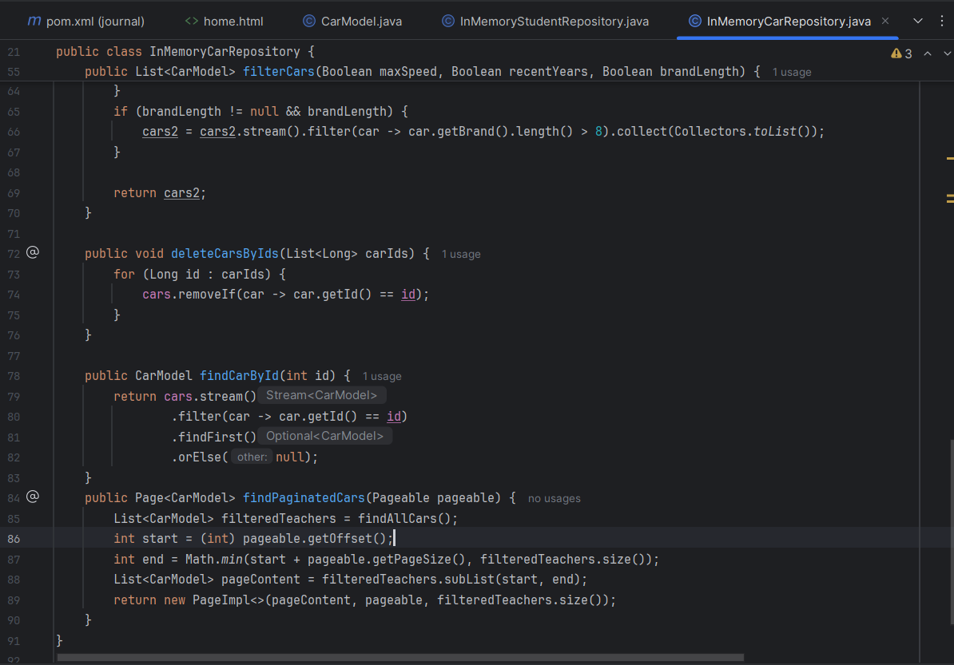

Рисунок 11 – Код репозитория

Результат работы:

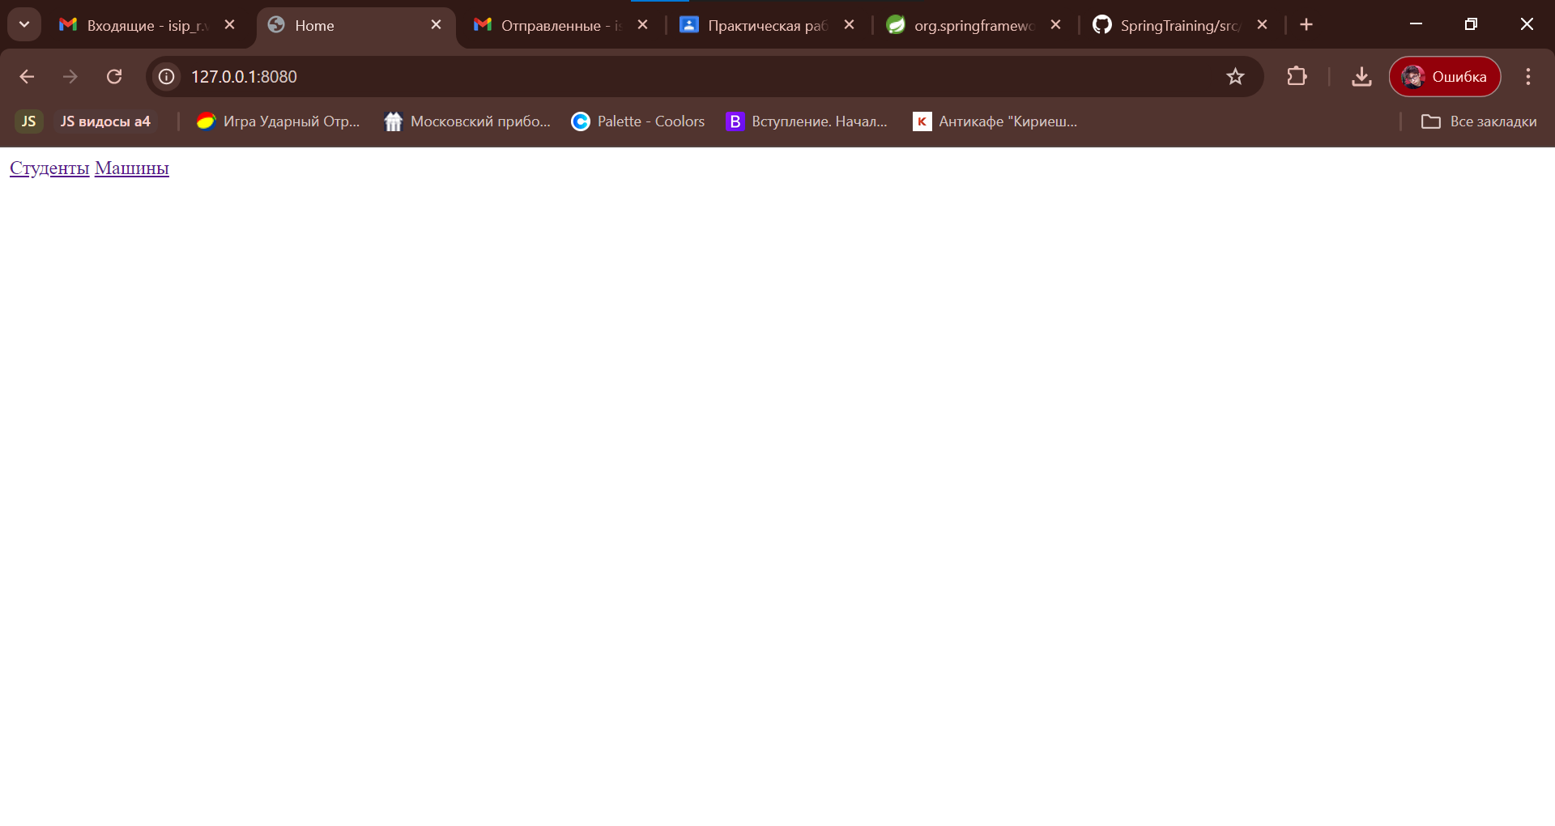

Рисунок 12 – Домашняя страница

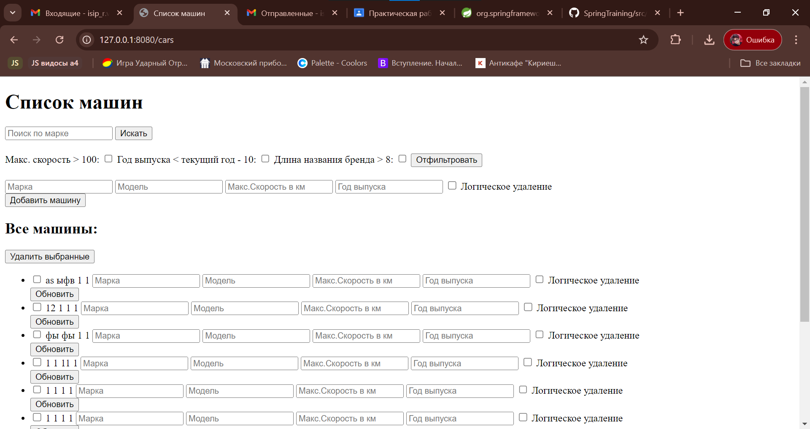

Рисунок 13 – Страница списка машин

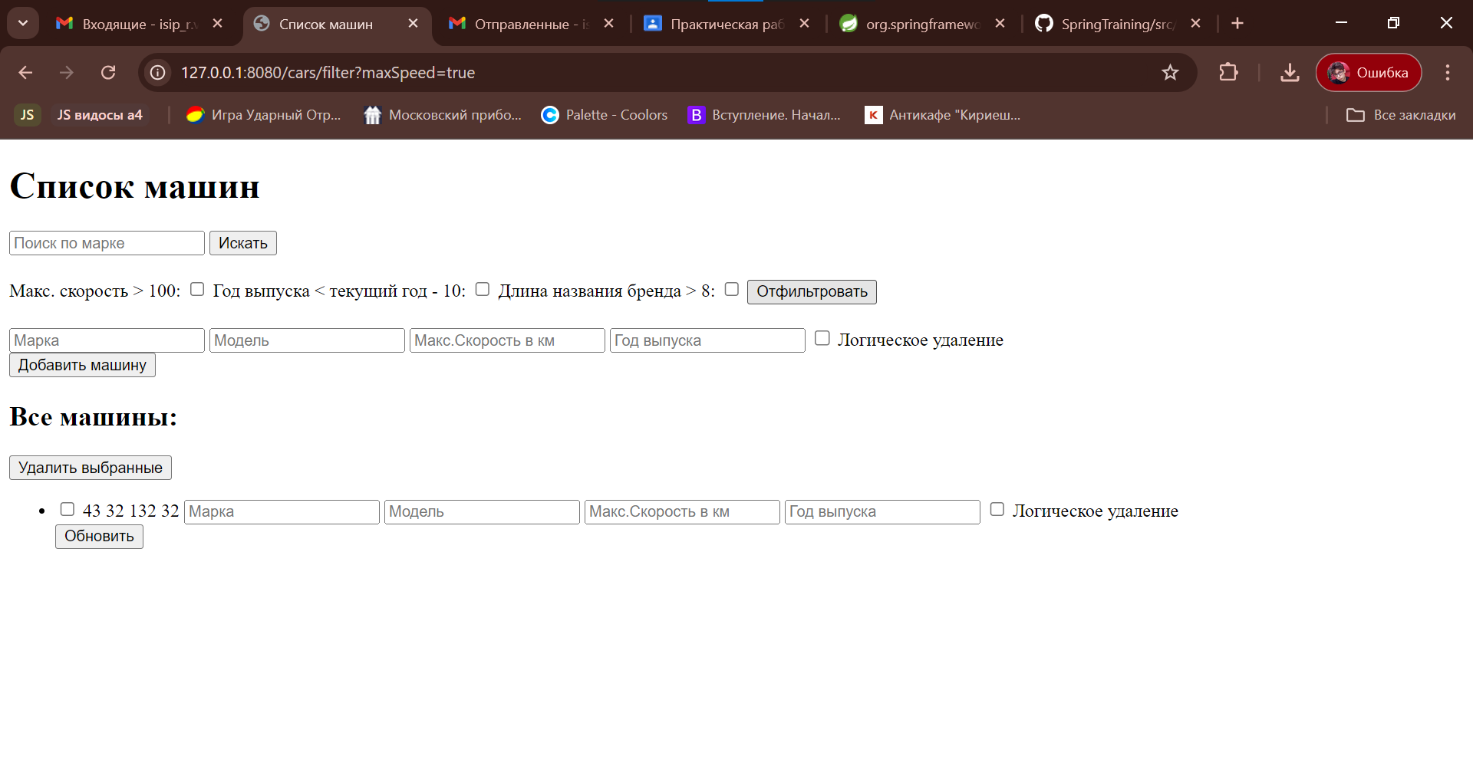

Рисунок 14 – Вывод списка машин по фильтру

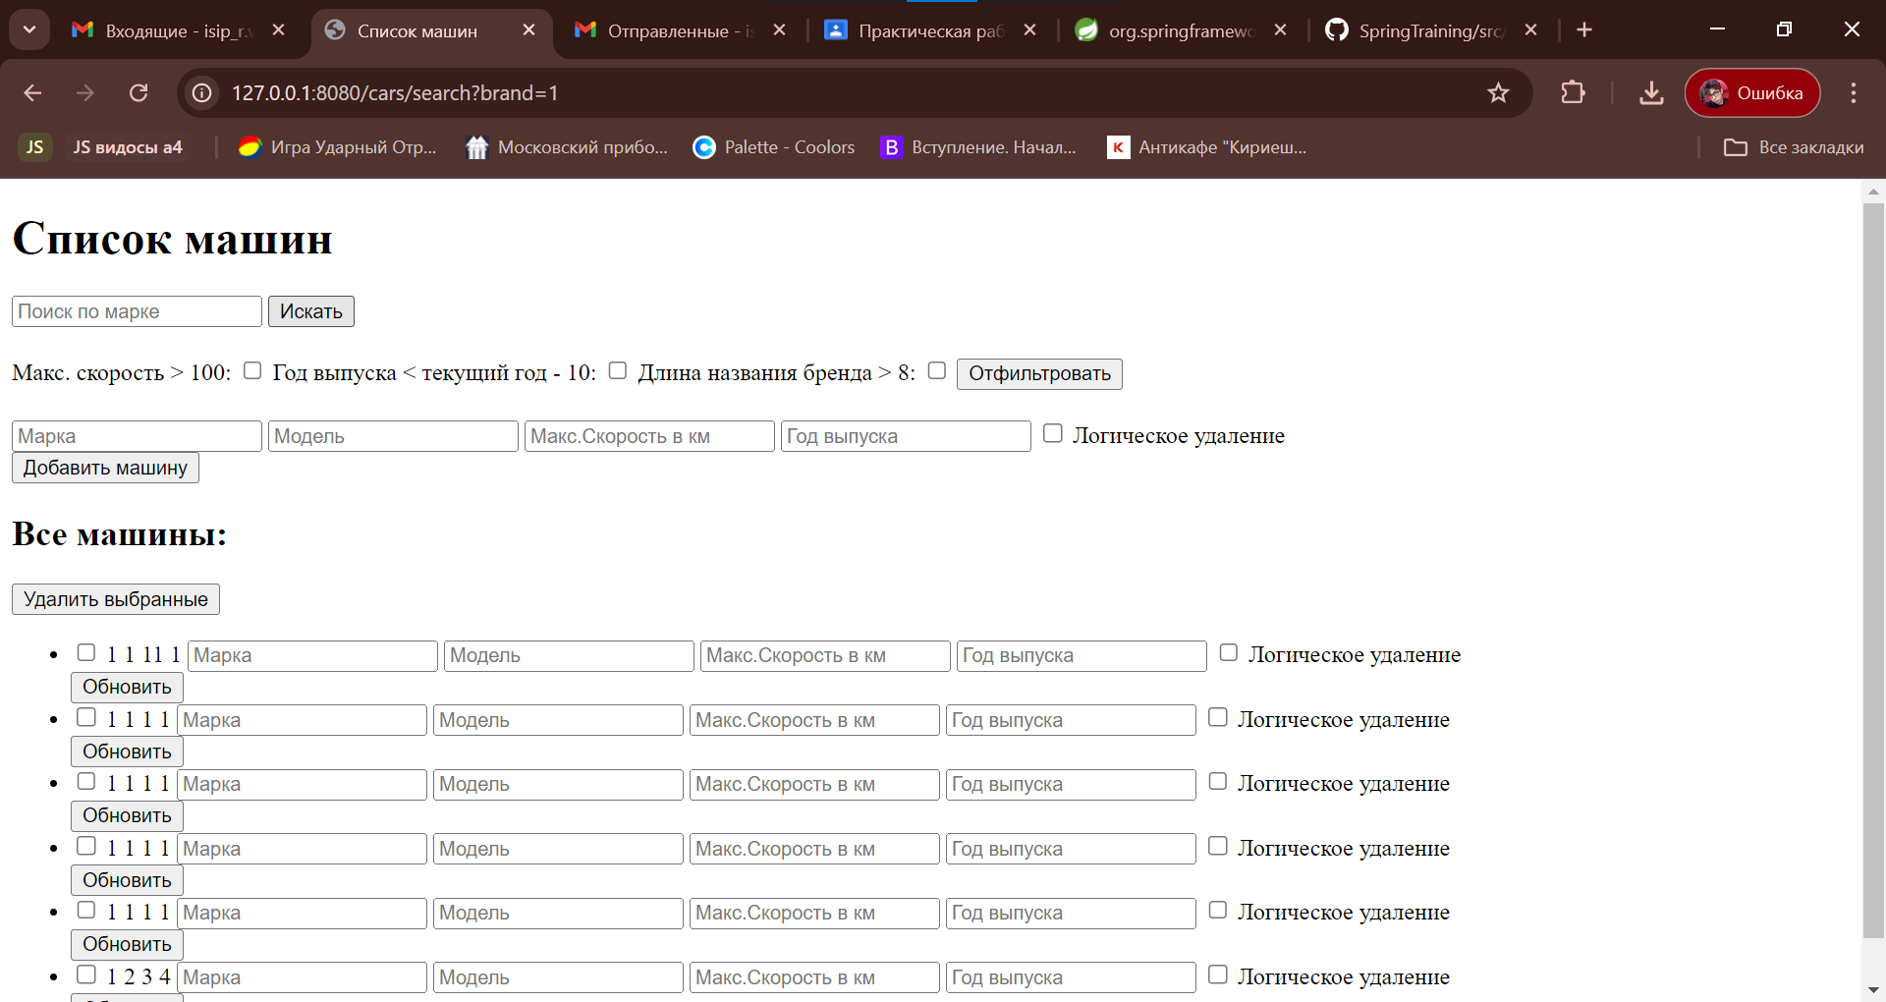

Рисунок 15 – Вывод списка машин по названию марки

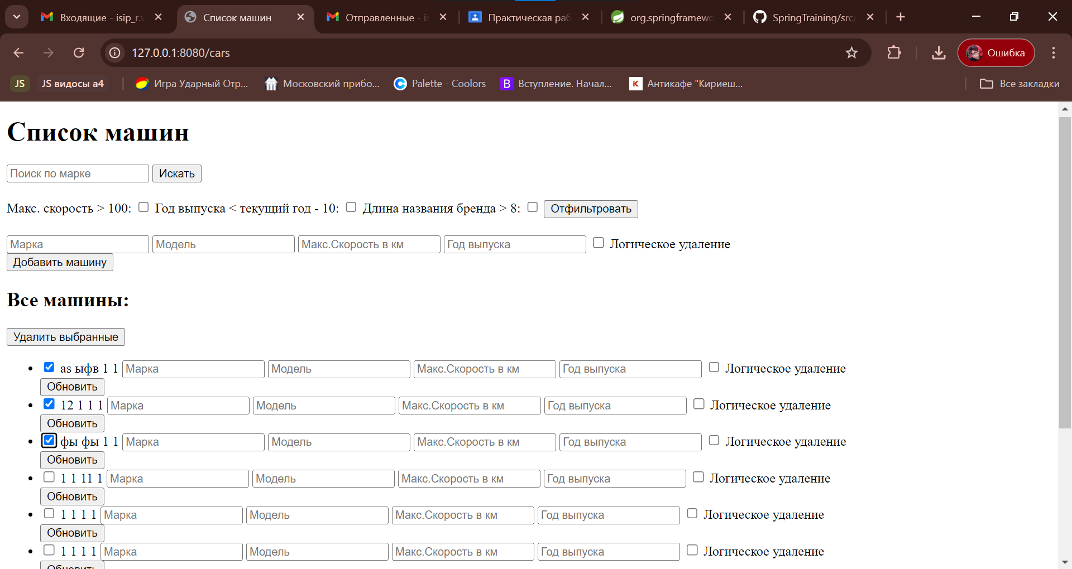

Рисунок 16 – Множественное удаление машин

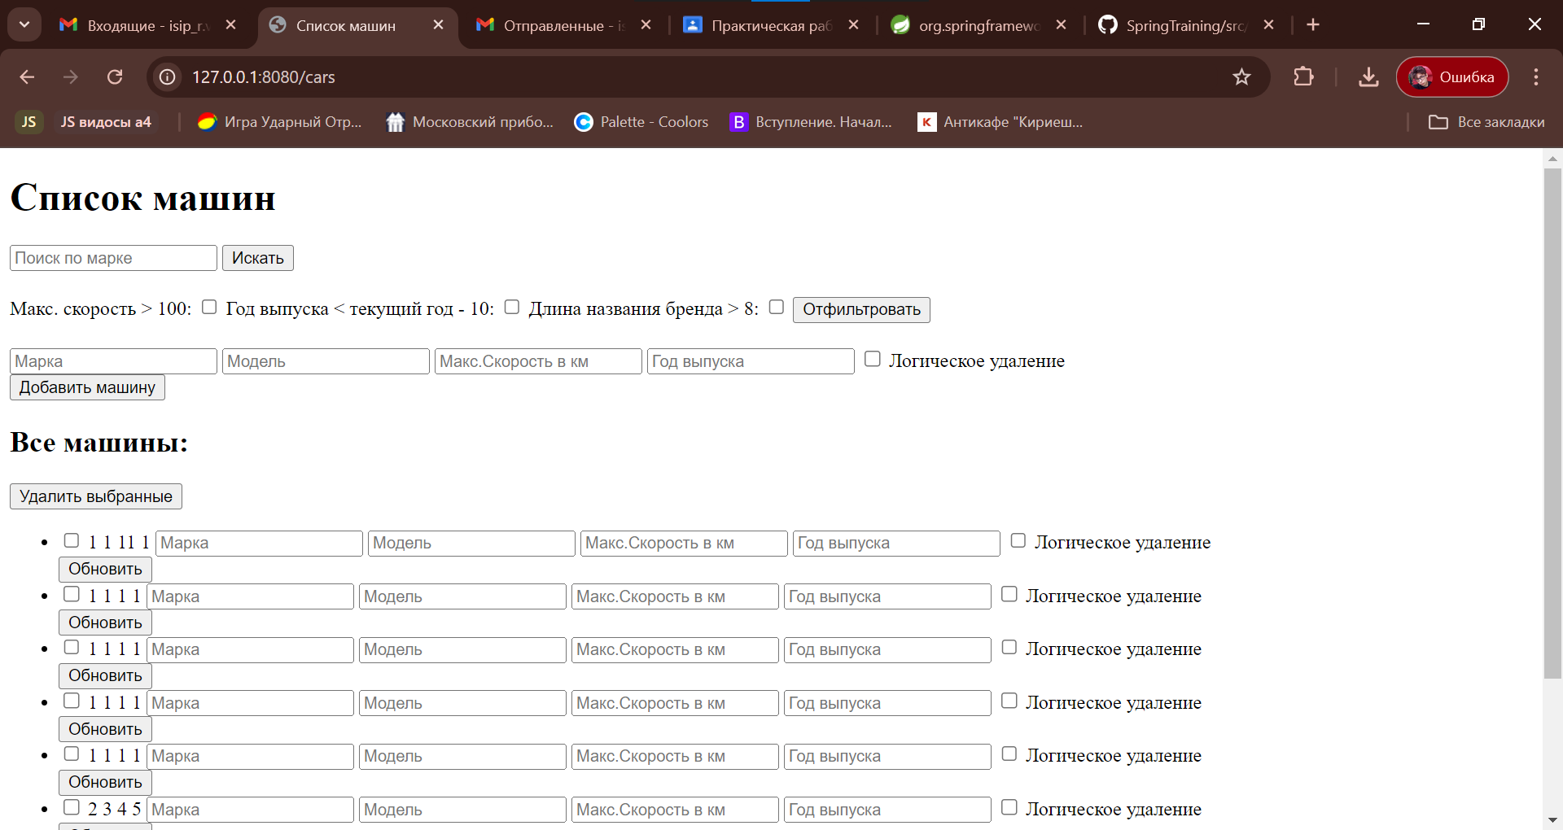

Рисунок 17 – Список после множественного удаления машин

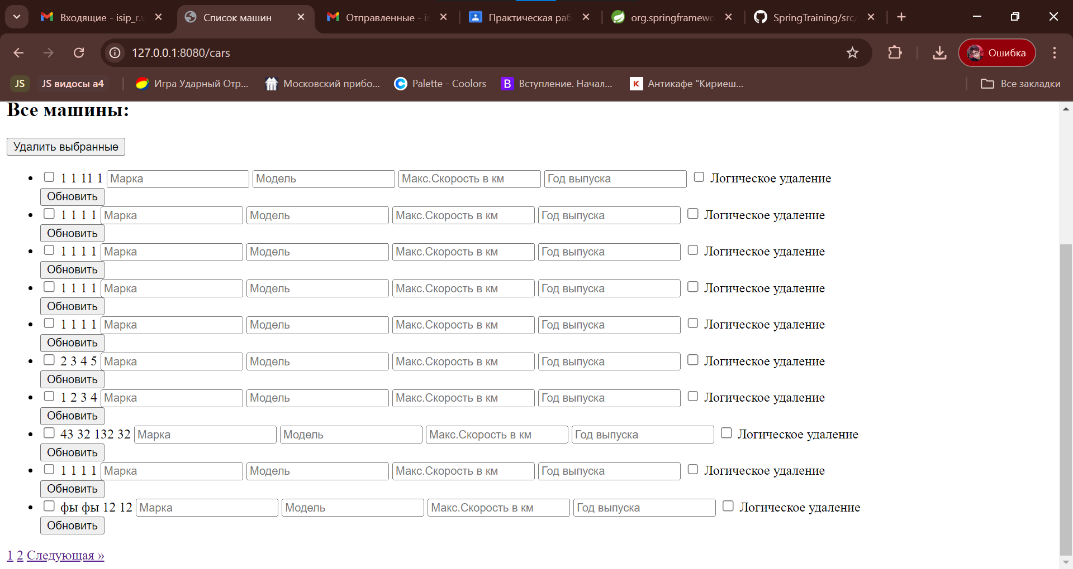

Рисунок 18 – Пагинация (первая страница)

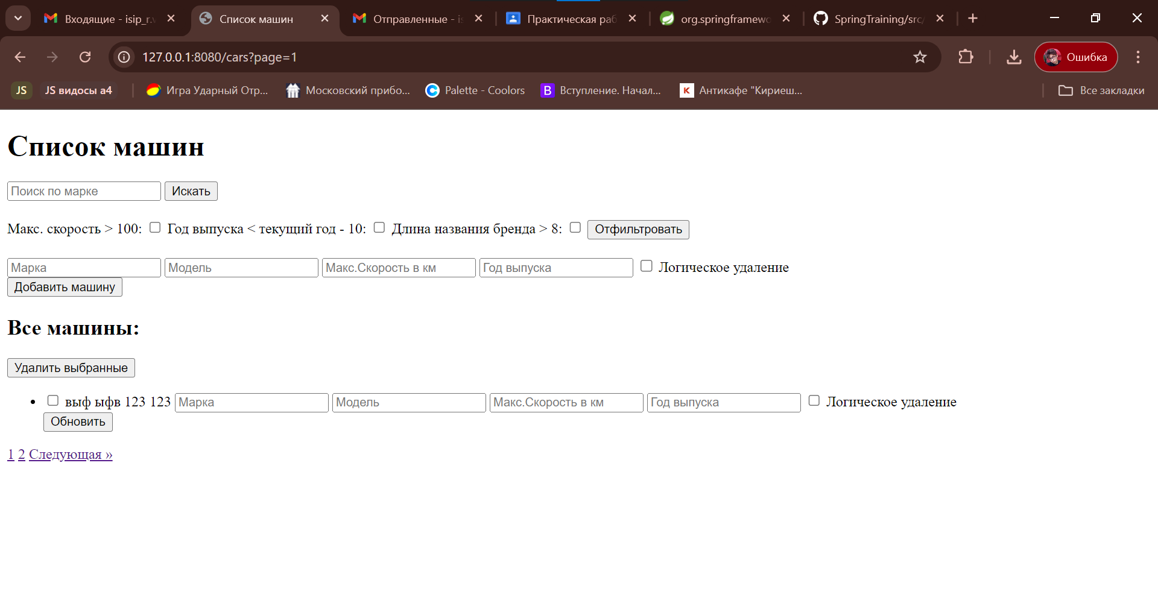

Рисунок 19 – Пагинация (вторая страница)

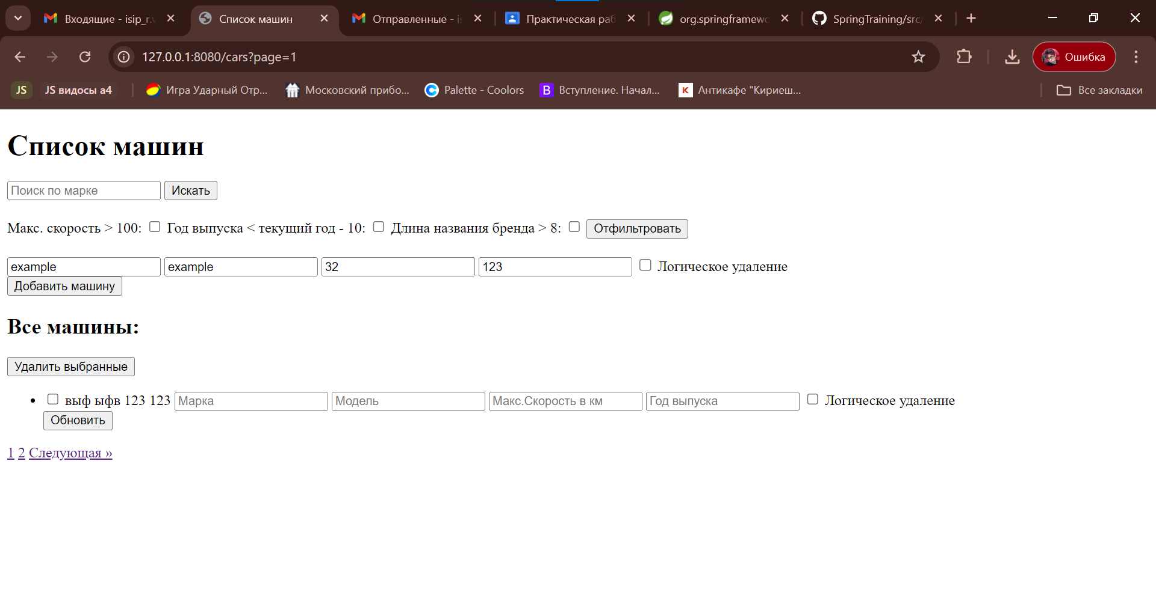

Рисунок 20 – Добавление машины

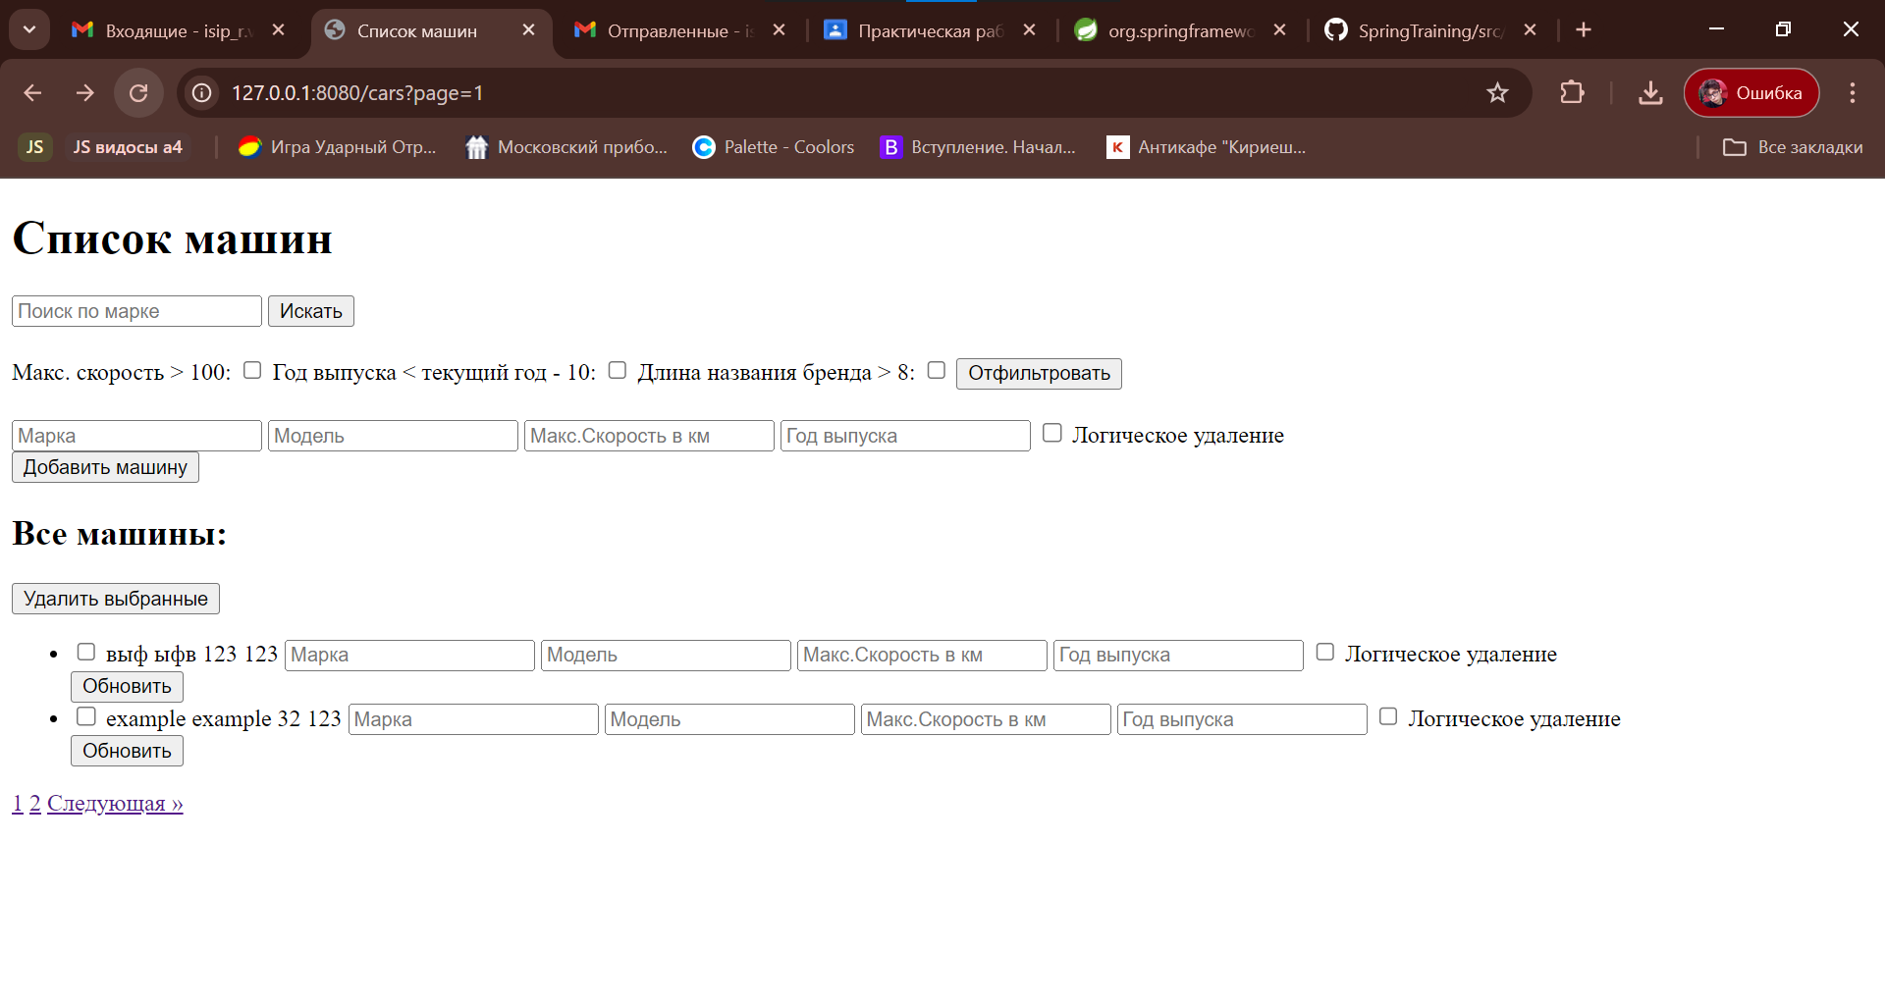

Рисунок 21 – Список после добавления

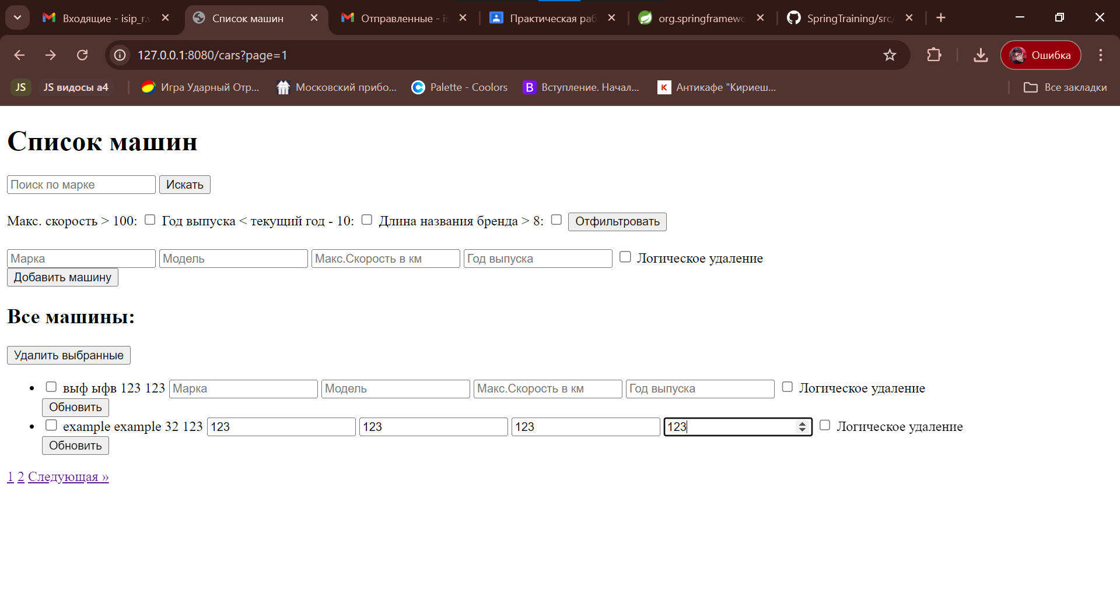

Рисунок 22 – Изменение машины

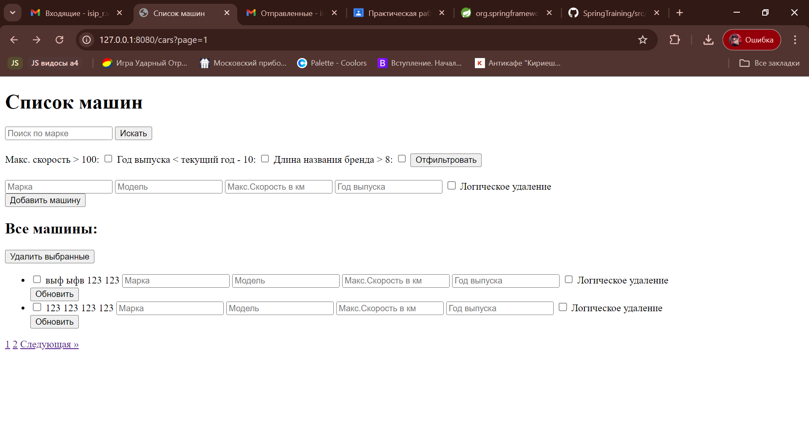

Рисунок 23 – Список после изменения

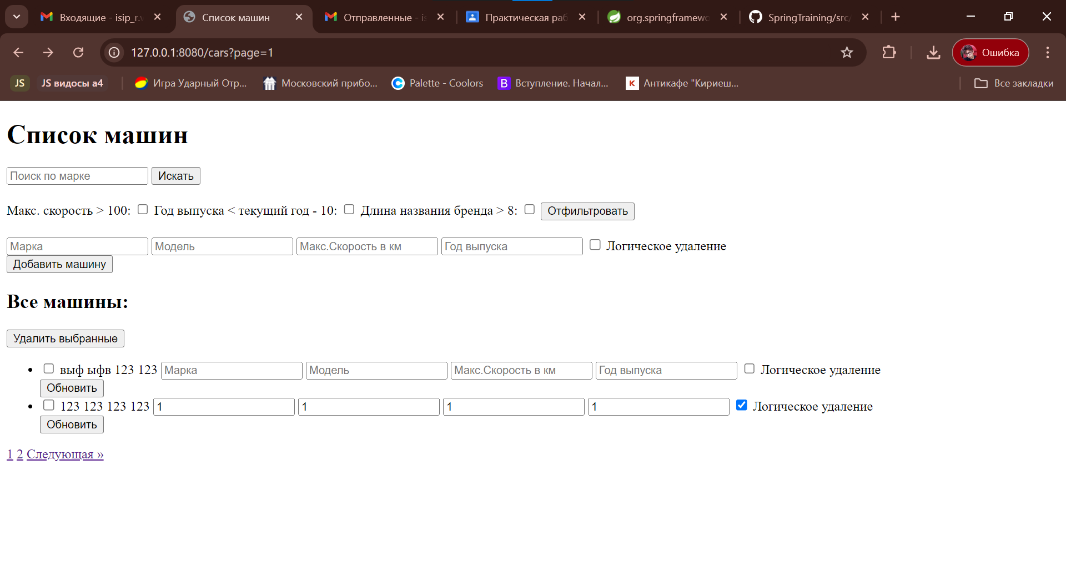

Рисунок 24 – Логическое удаление



Рисунок 25 – Список после логического удаления

Вывод: научиться работать с локальными данными на фреймворке Spring.

# ПРАКТИЧЕСКАЯ РАБОТА №3

Тема: «Работа с БД»

Цель работы: научиться работать с БД, выполнив практическое задание на отработку навыков.

Связь с БД реализована через файл application.properties, содержимое которого можно увидеть снизу на изображении.

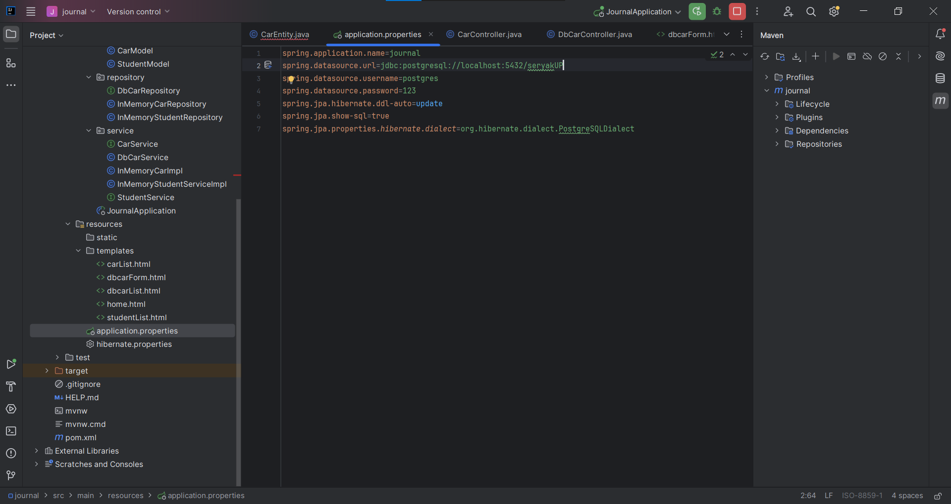

Рисунок 26 – Настройка связи с БД

Иерархия проекта выглядит следующим образом:

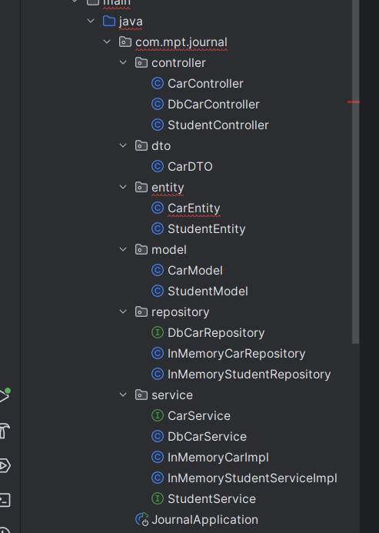

Рисунок 27 – Иерархия проекта

Код работы:

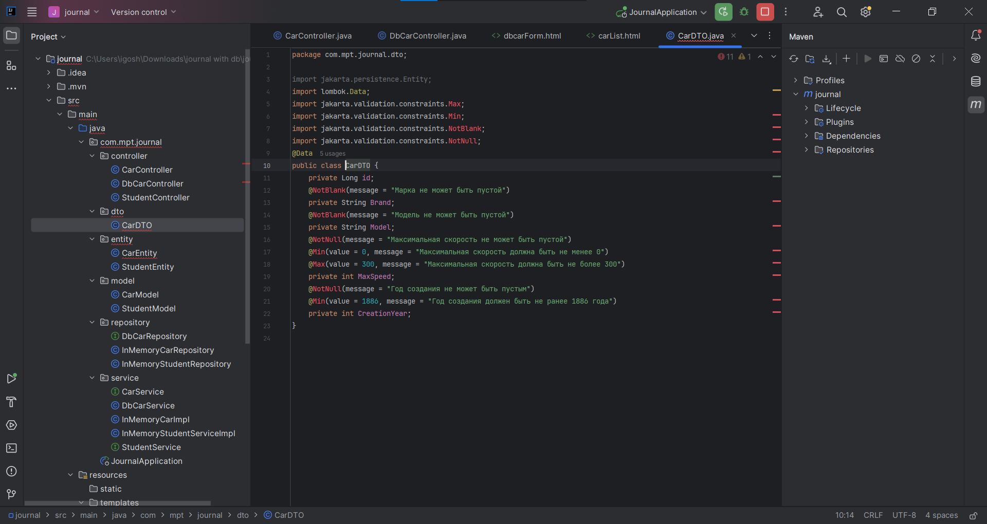

Рисунок 28 – Код DTO модели

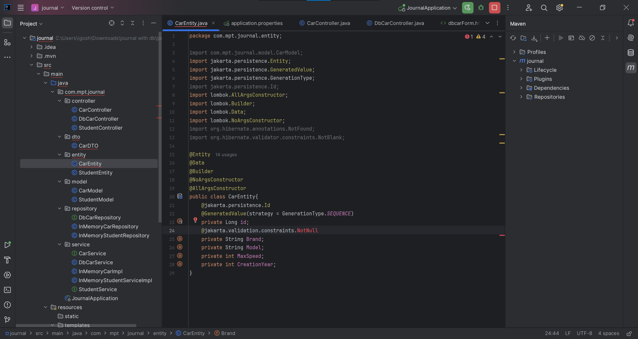

Рисунок 29 – Код Entity модели

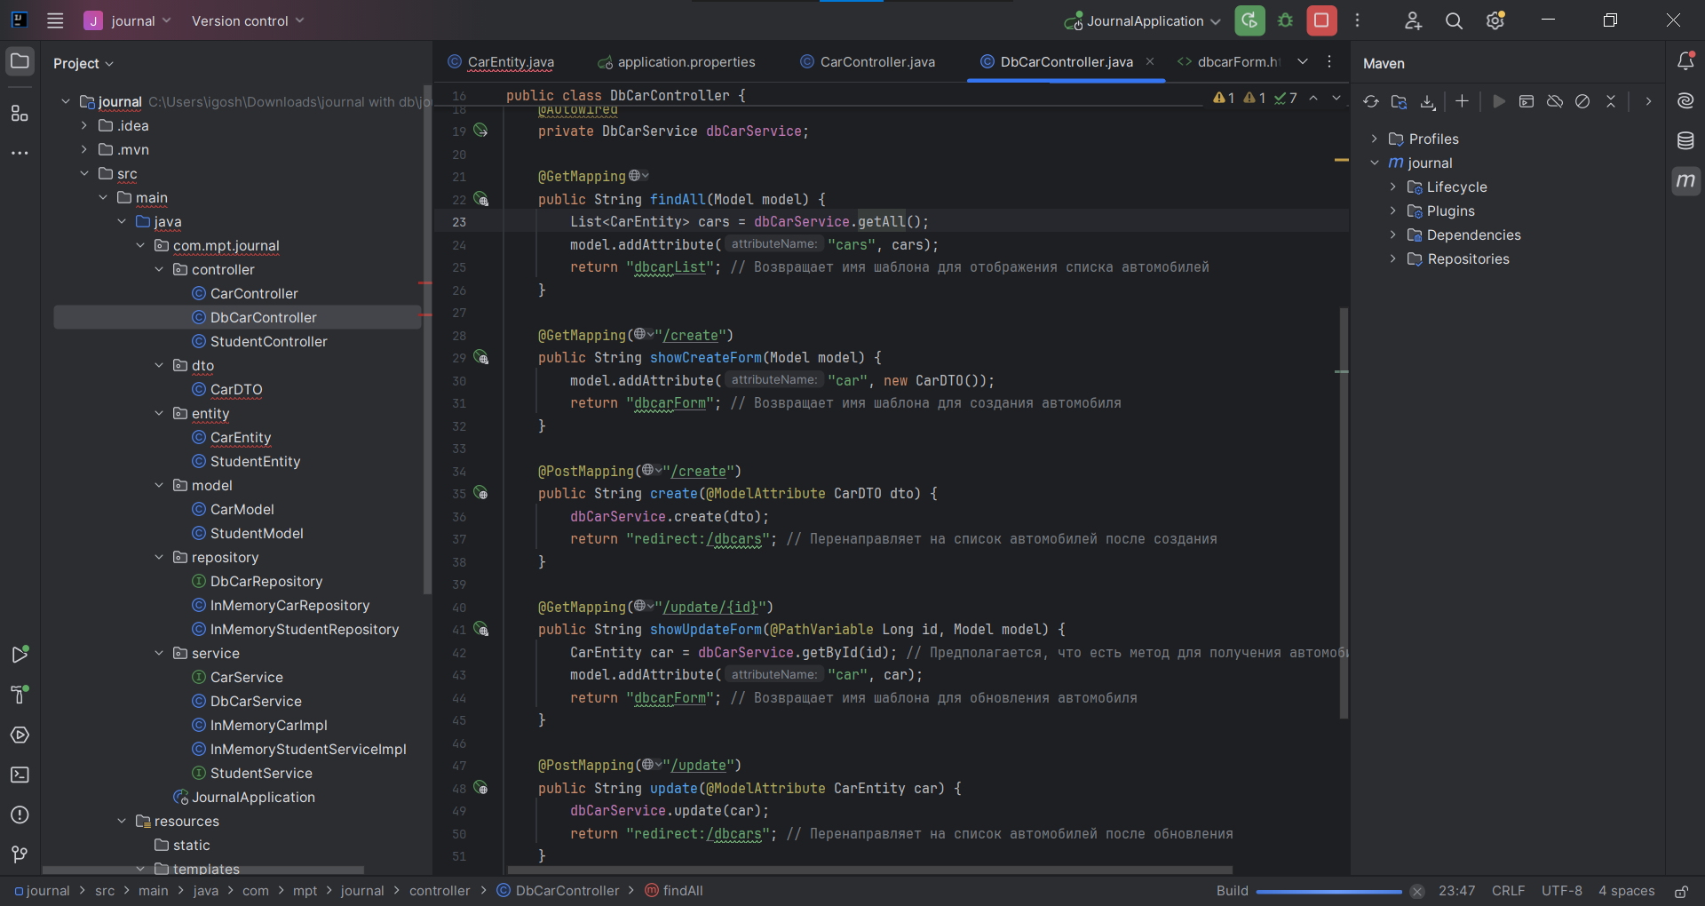

Рисунок 30 – Код контроллера

Запустив сервер с созданными моделями, автоматически создается соответствующая таблица в указанной вначале БД.

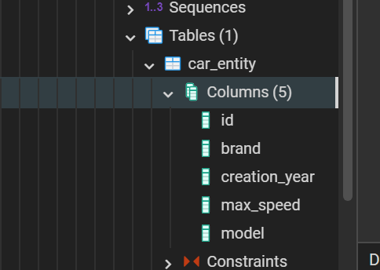

Рисунок 31 – Автоматически созданная таблица в БД

Результаты работы:

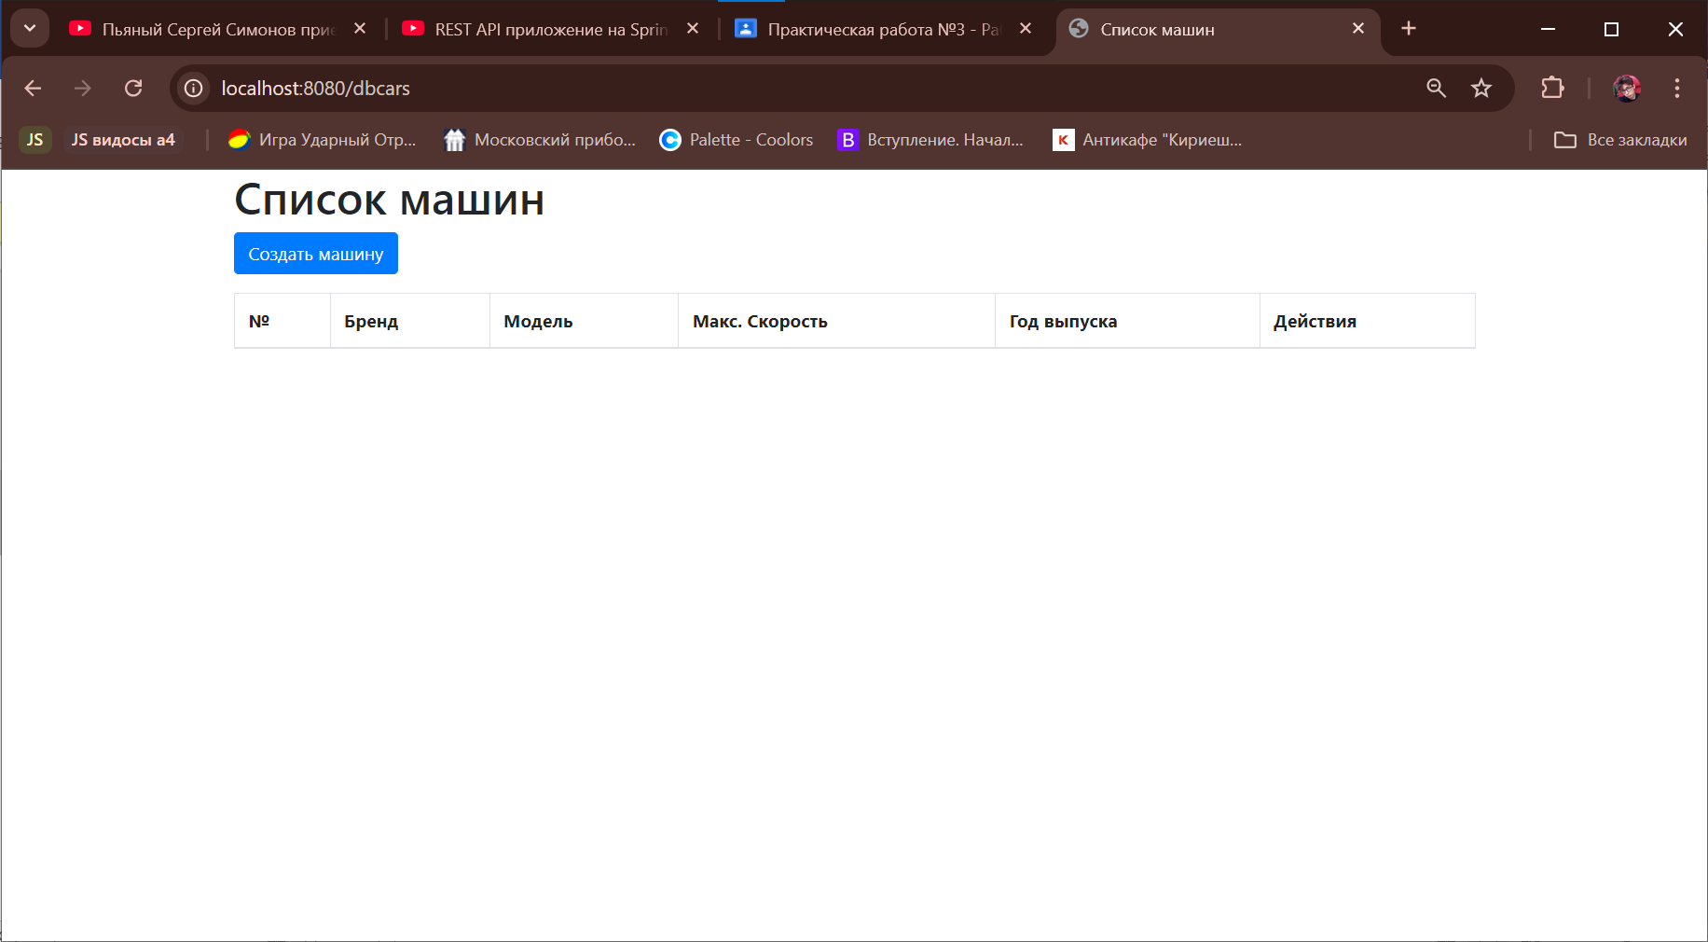

Рисунок 32 – Страница списка машин

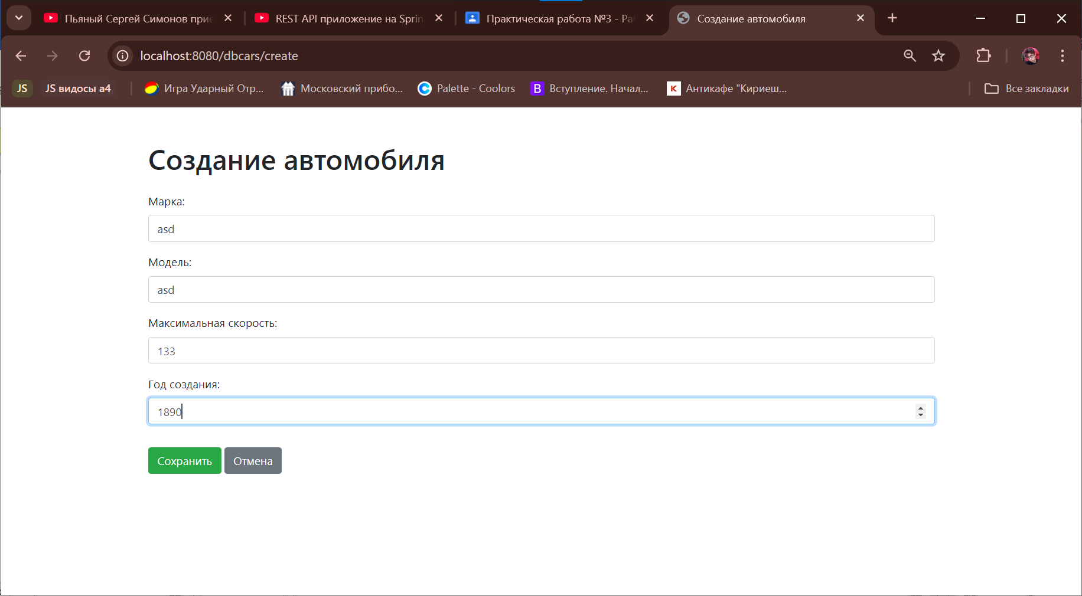

Рисунок 33 –Страница создания автомобиля

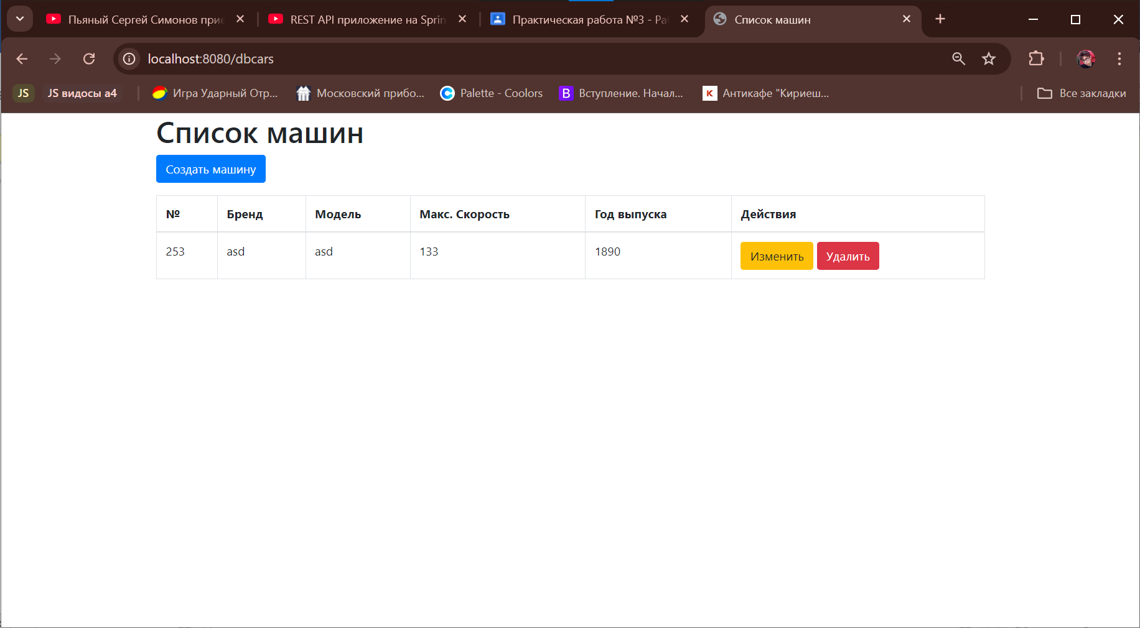

Рисунок 34 – Страница списка машин с добавленной машиной

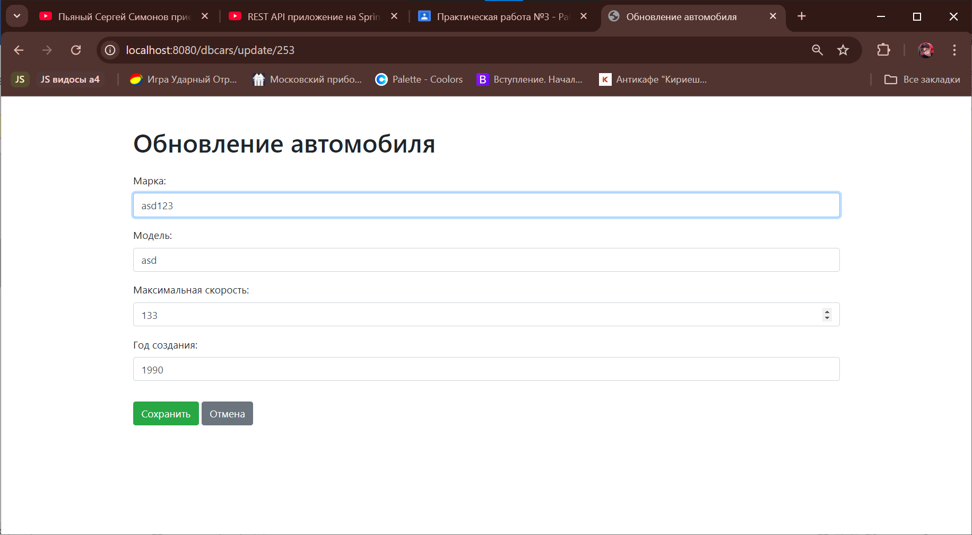

Рисунок 35 – Страница обновления автомобиля

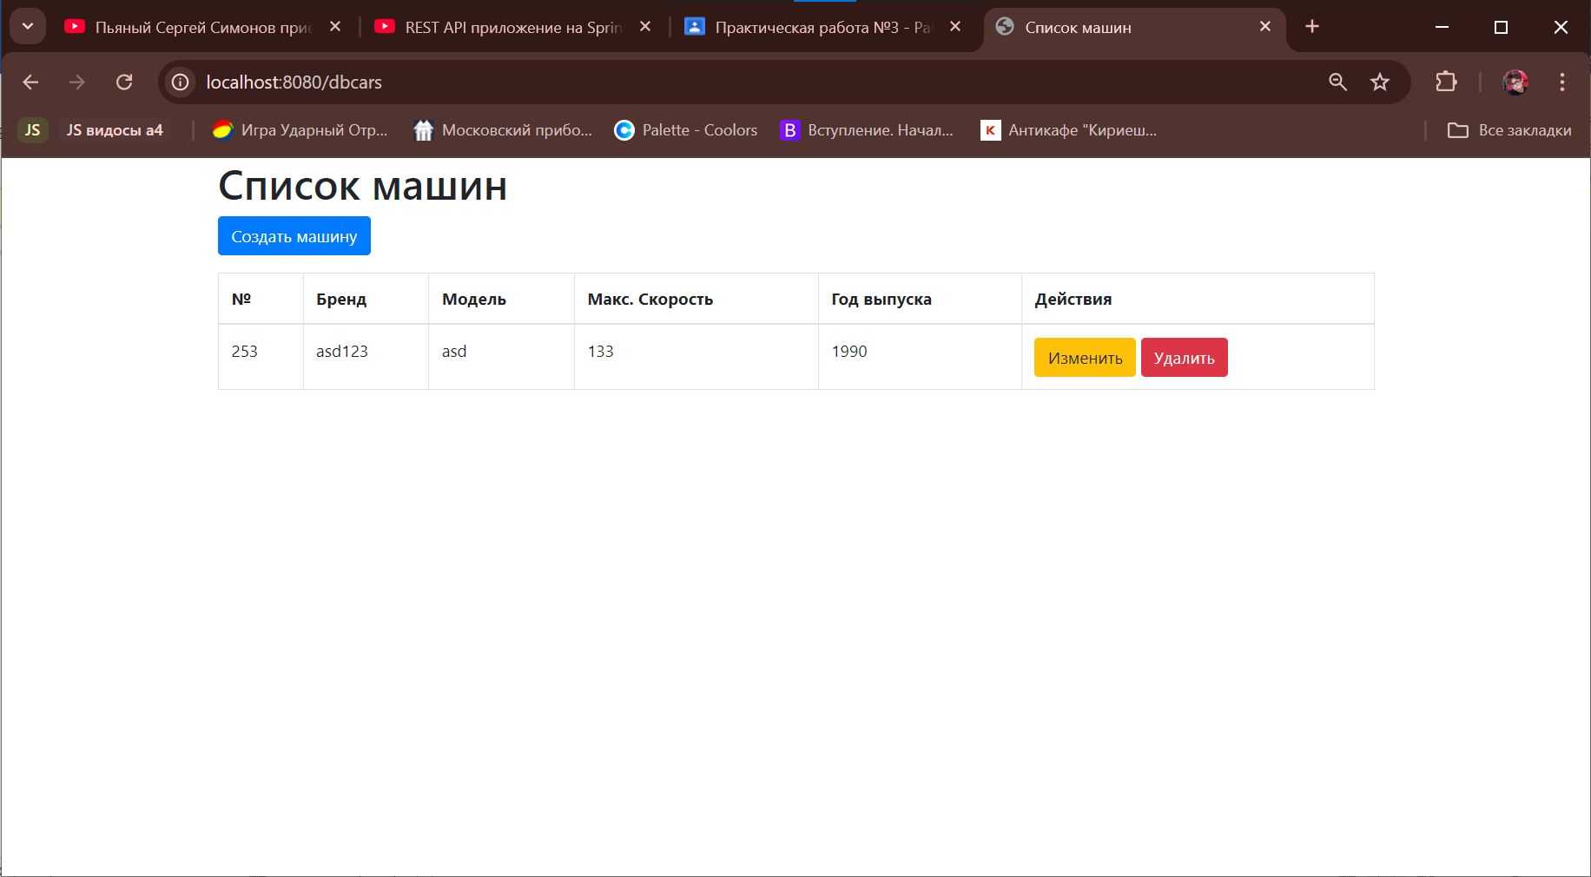

Рисунок 36 – Страница списка машин после изменения

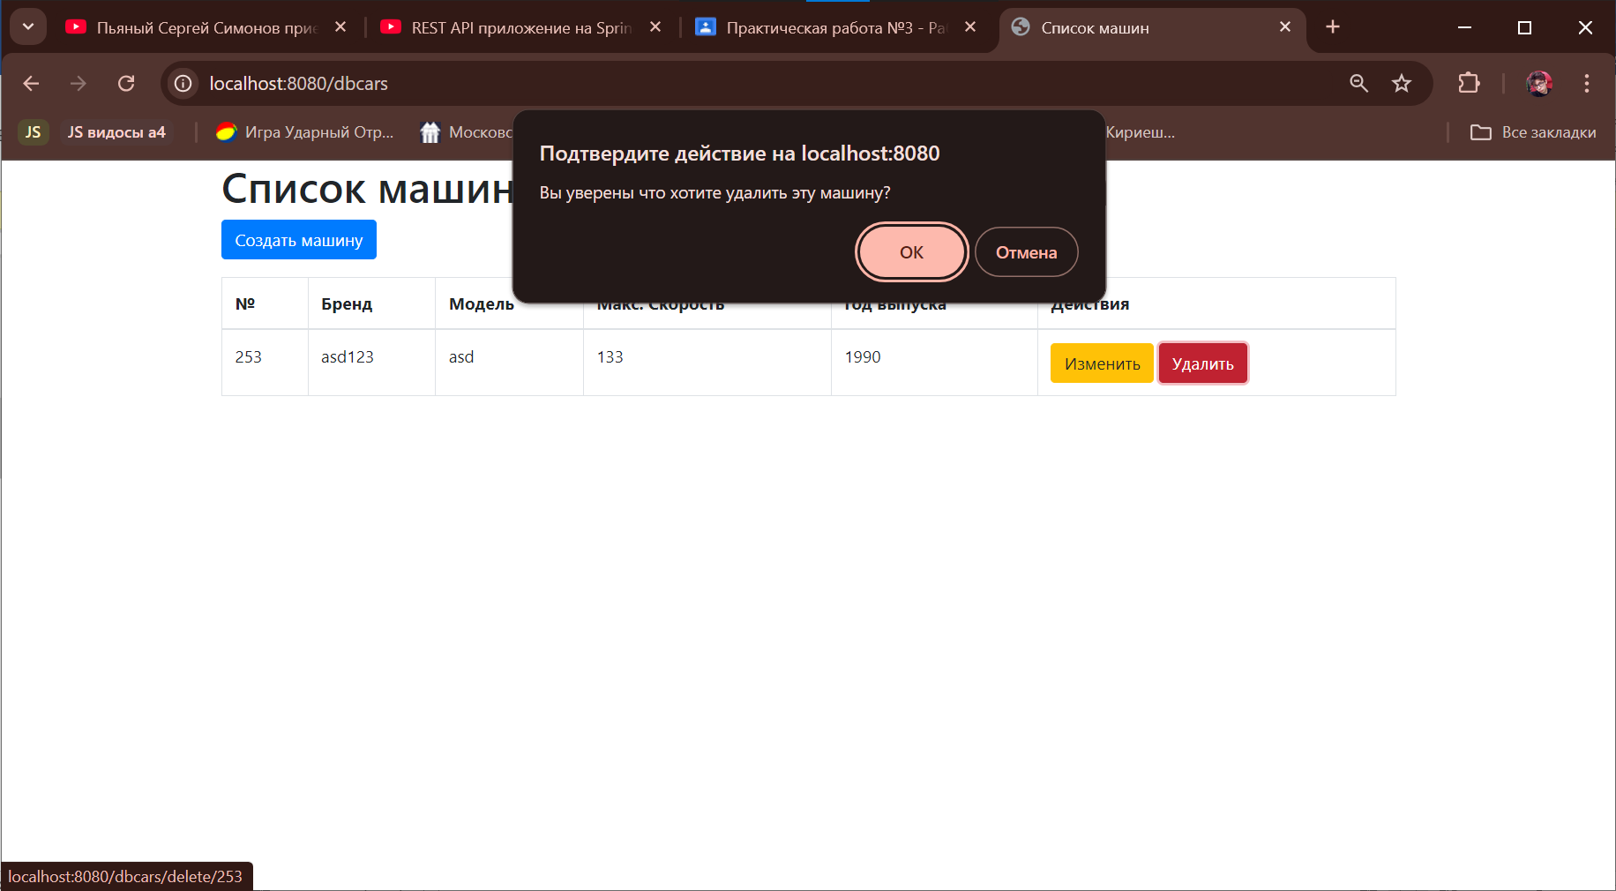

Рисунок 37 – Подтверждение удаления машины

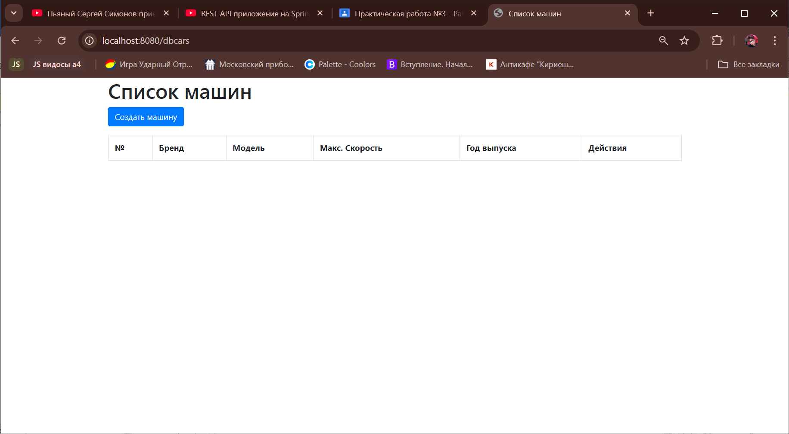

Рисунок 38 – Страница списка машин после удаления машины

Вывод: научились работать с БД, выполнив практическое задание на отработку навыков.

# ПРАКТИЧЕСКАЯ РАБОТА №4

Тема: «Авторизация/Регистрация и Разделение прав доступа»

Цель работы: научиться работать с авторизацией/регистрацией в фреймворке Spring, разработав проект с использованием этого функционала.

Код работы:

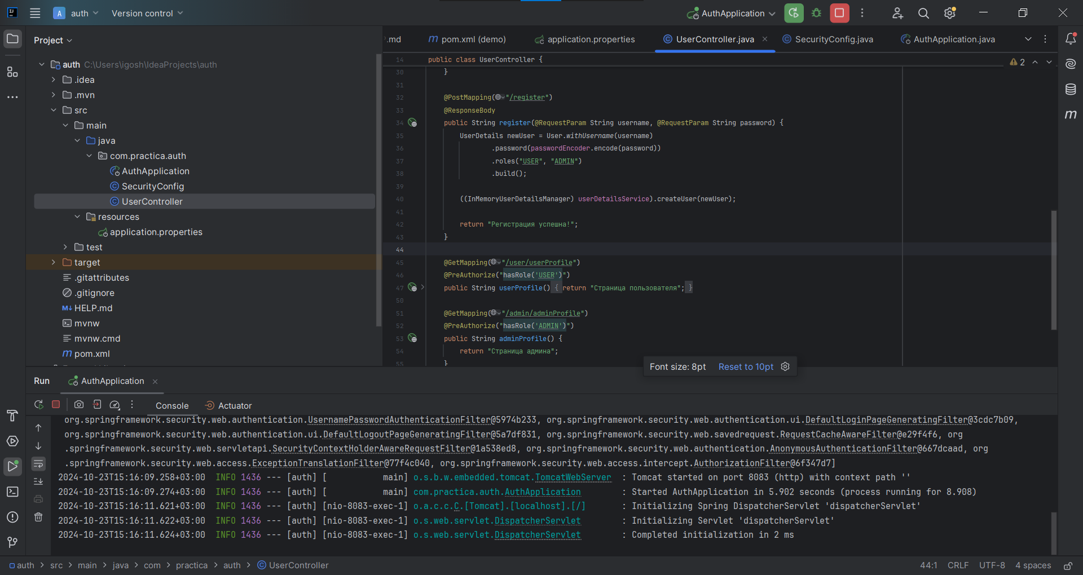

Рисунок 39 – Код Контроллера

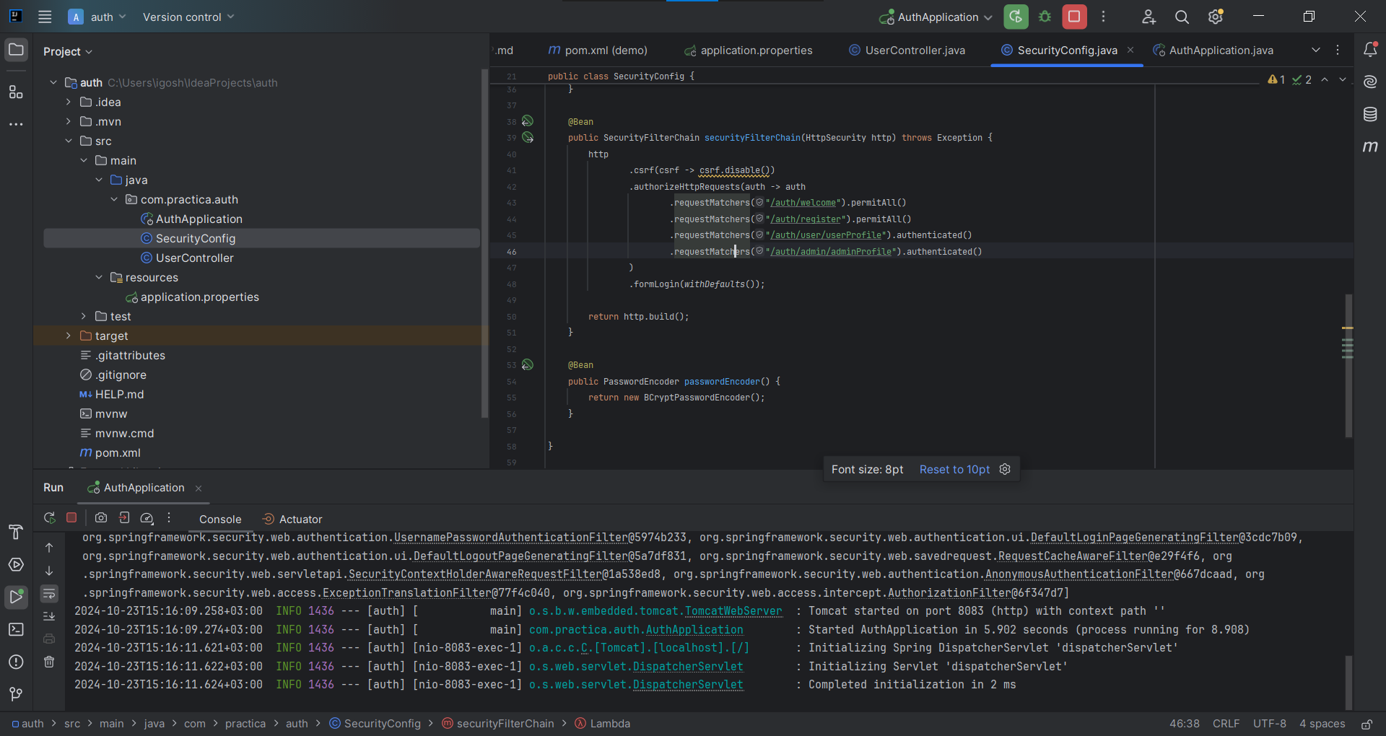

Рисунок 40 – Код настроек безопасности

Результат работы:

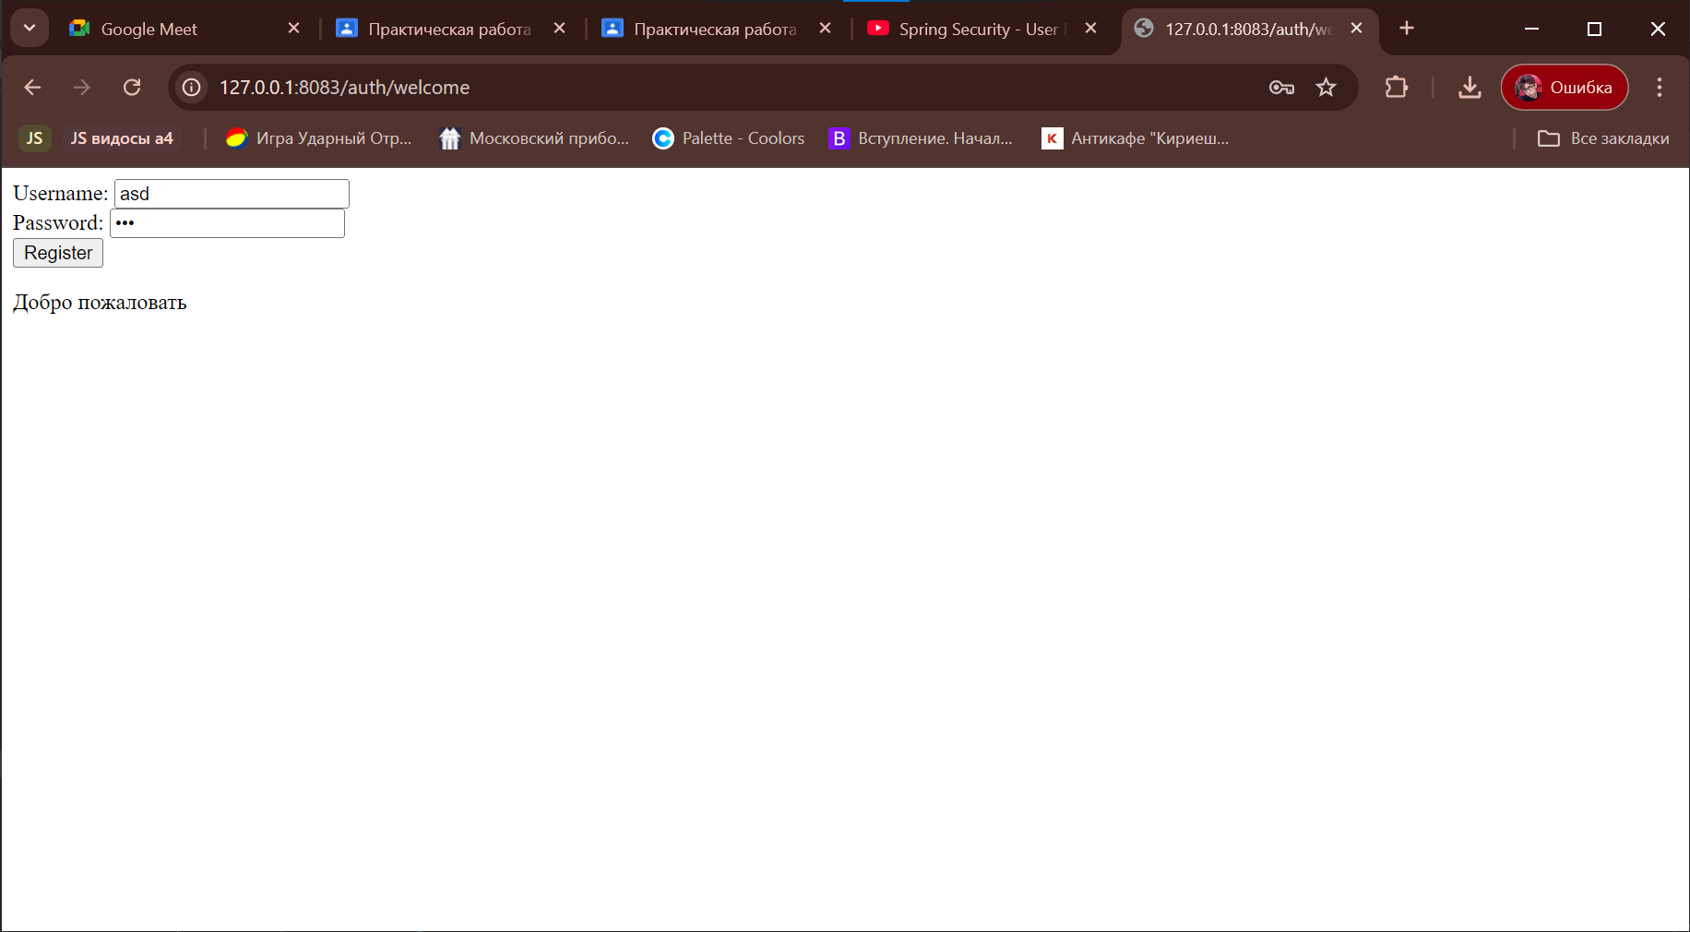

Рисунок 41 – Страница регистрации

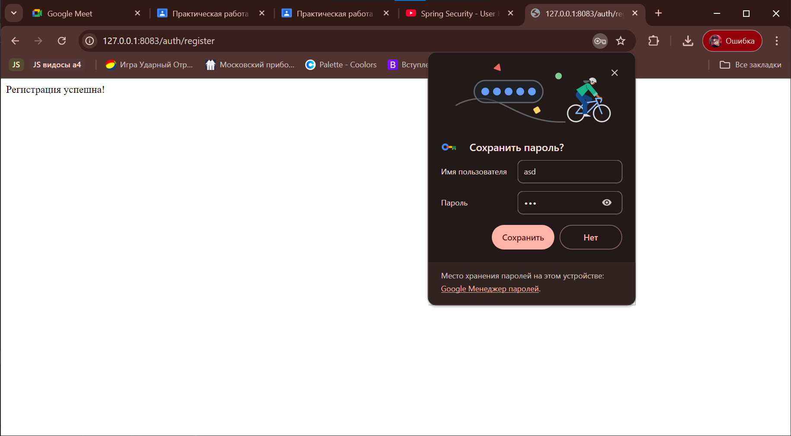

Рисунок 42 – Сообщение об успешной регистрации

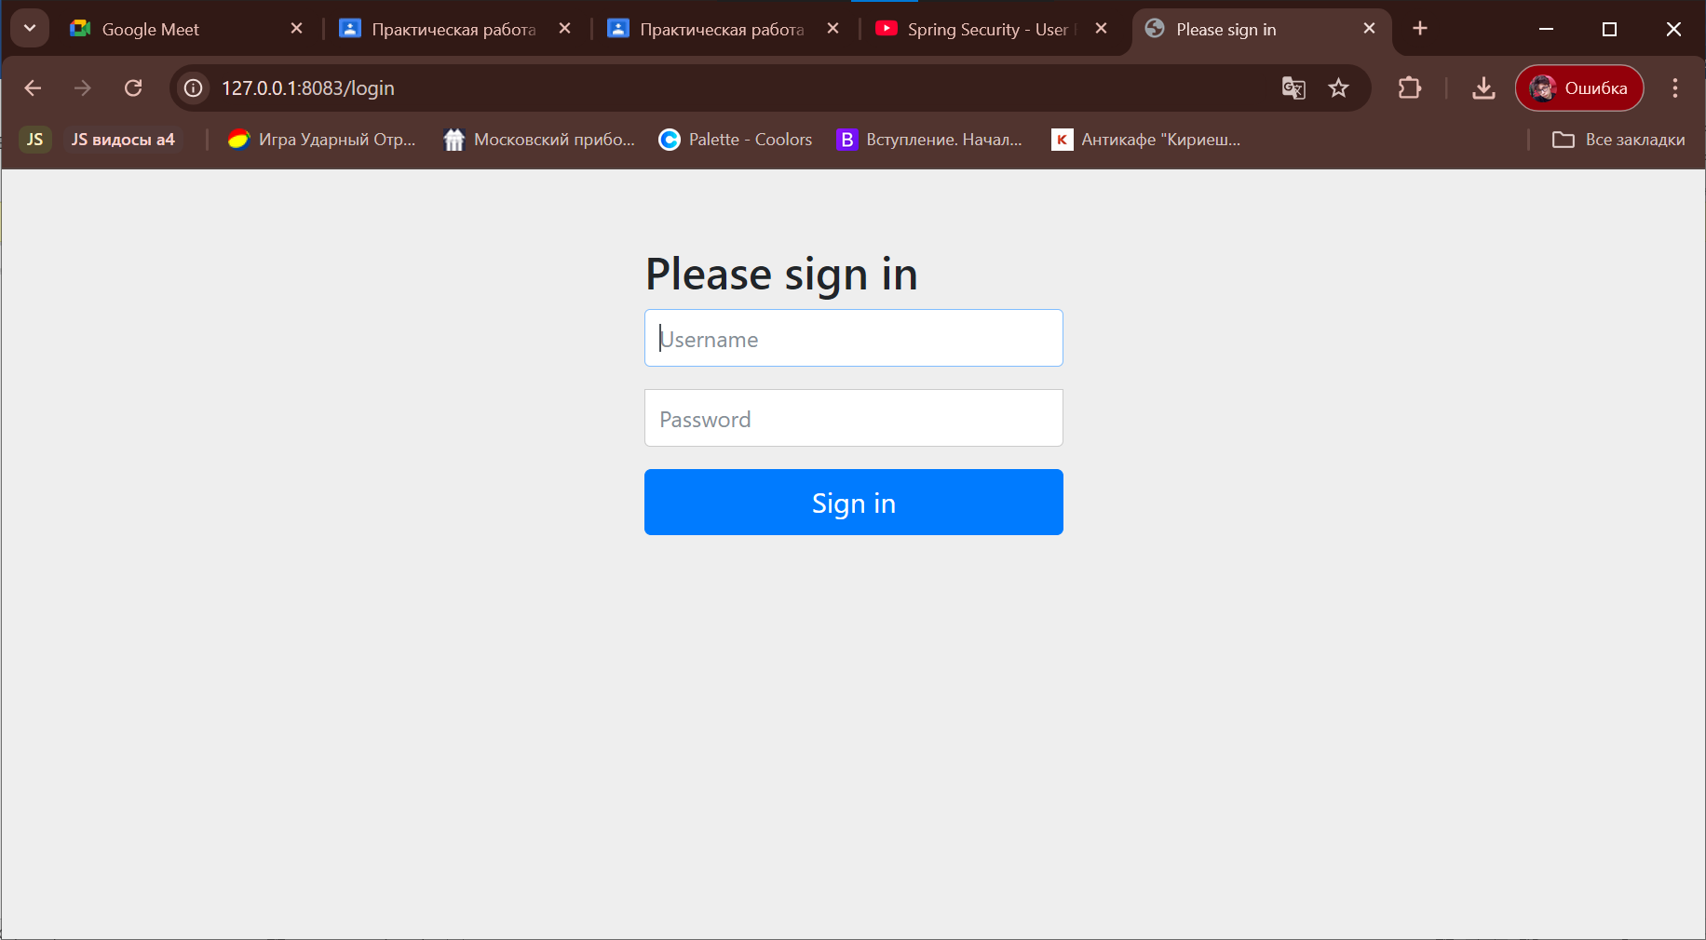

Рисунок 43 – Страница логина

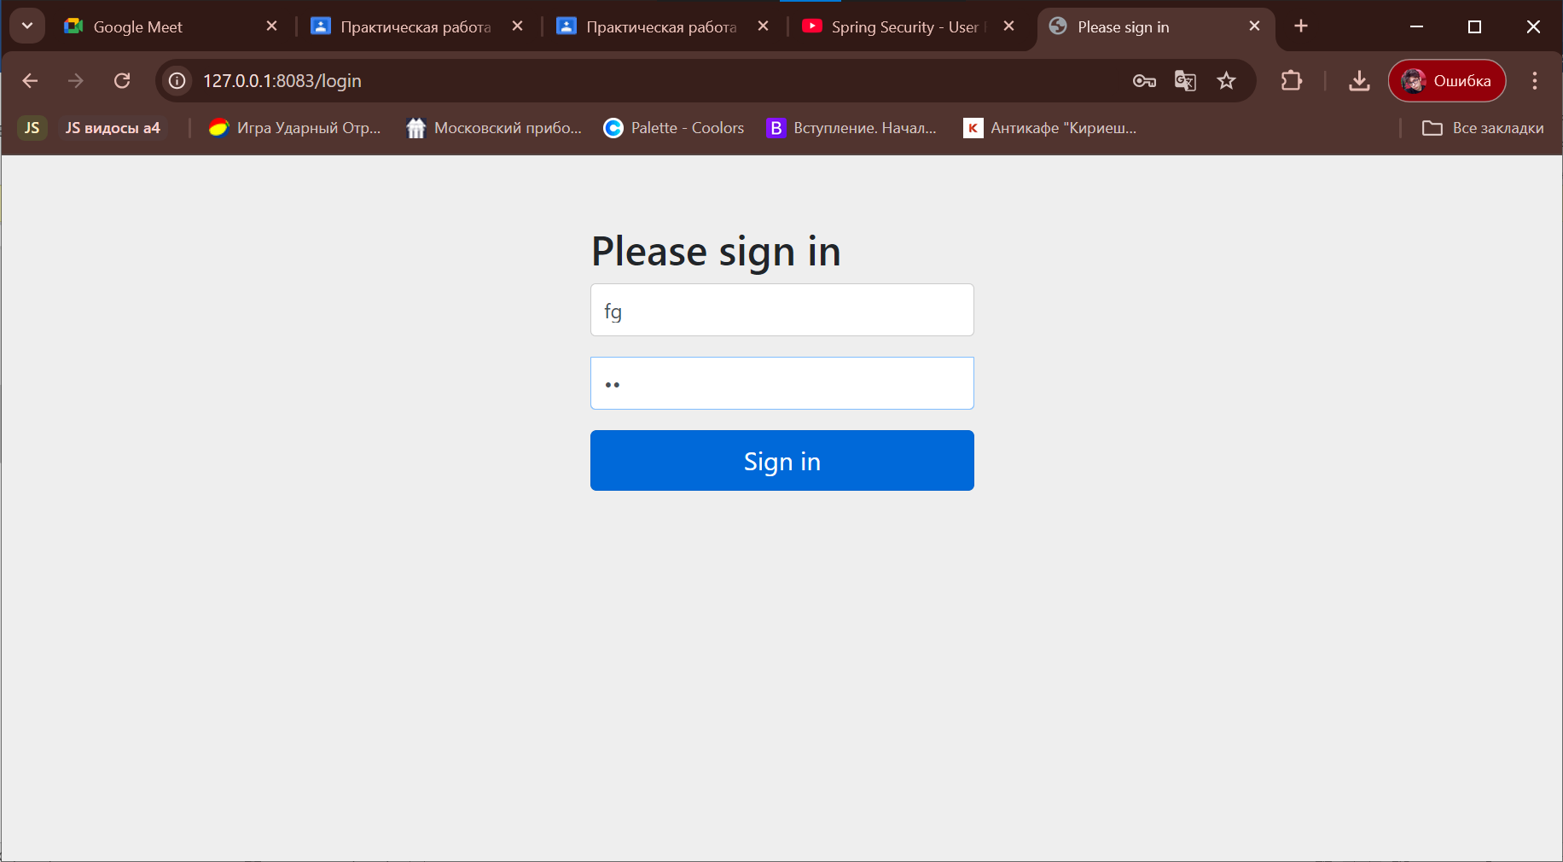

Рисунок 44 – Ввод неверного логина

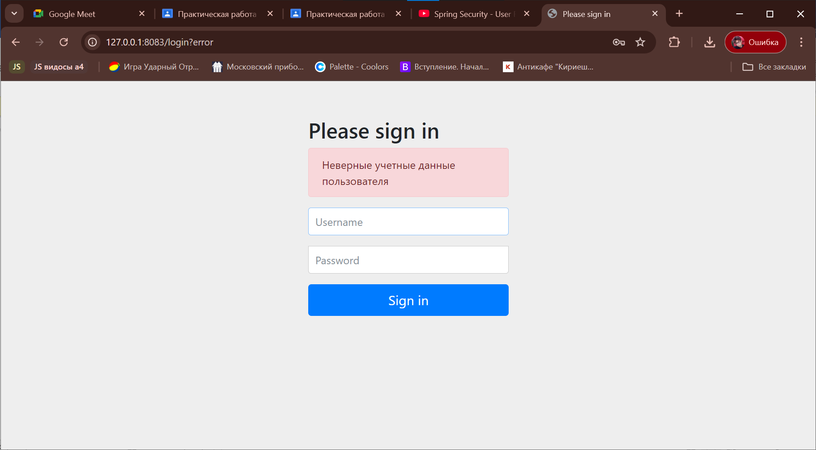

Рисунок 45 – Вывод ошибки

Вывод: научились работать с авторизацией/регистрацией в фреймворке Spring, разработав проект с использованием этого функционала.

# ПРАКТИЧЕСКАЯ РАБОТА №5

Тема: «API»

Цель работы: научиться работать с REST API в фреймворке Spring на языке Java.

Тестирование API с помощью Postman:

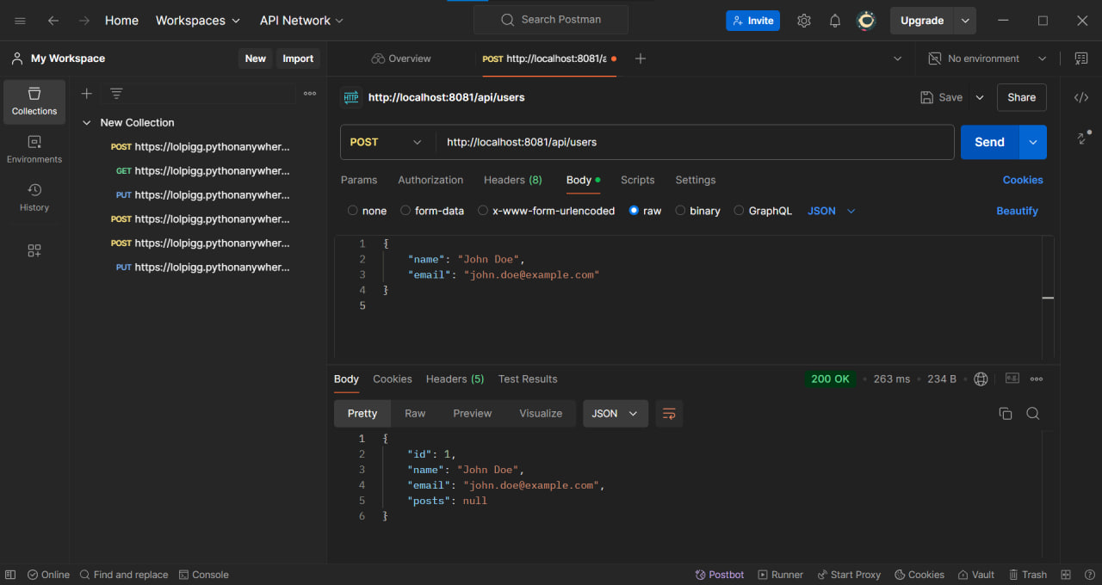

Рисунок 46 – Добавление пользователя

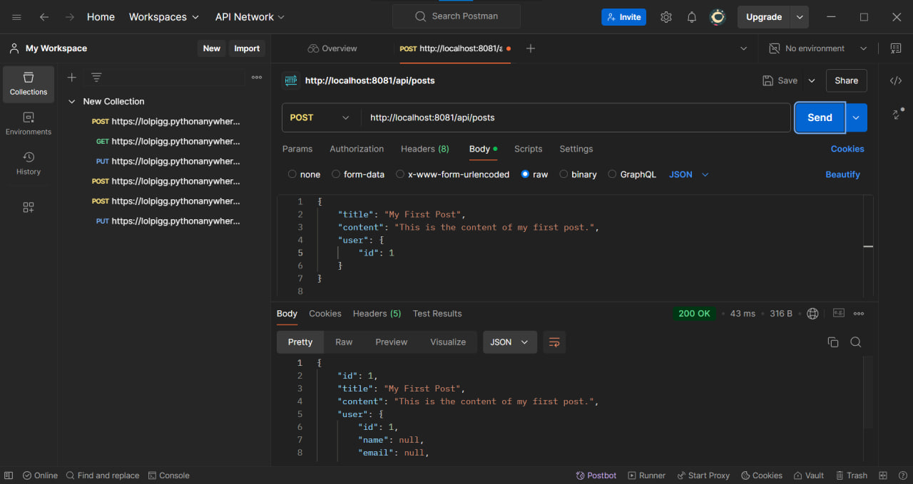

Рисунок 47 – Добавление поста

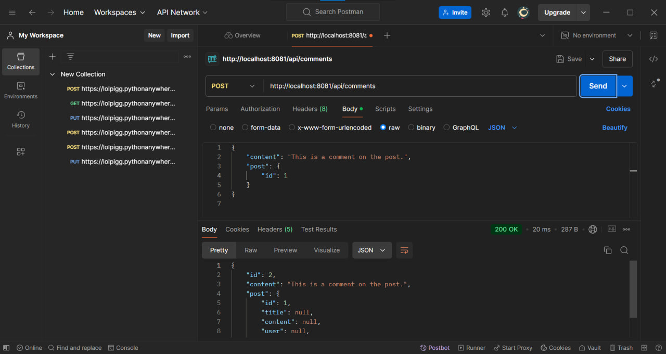

Рисунок 48 – Добавление комментария

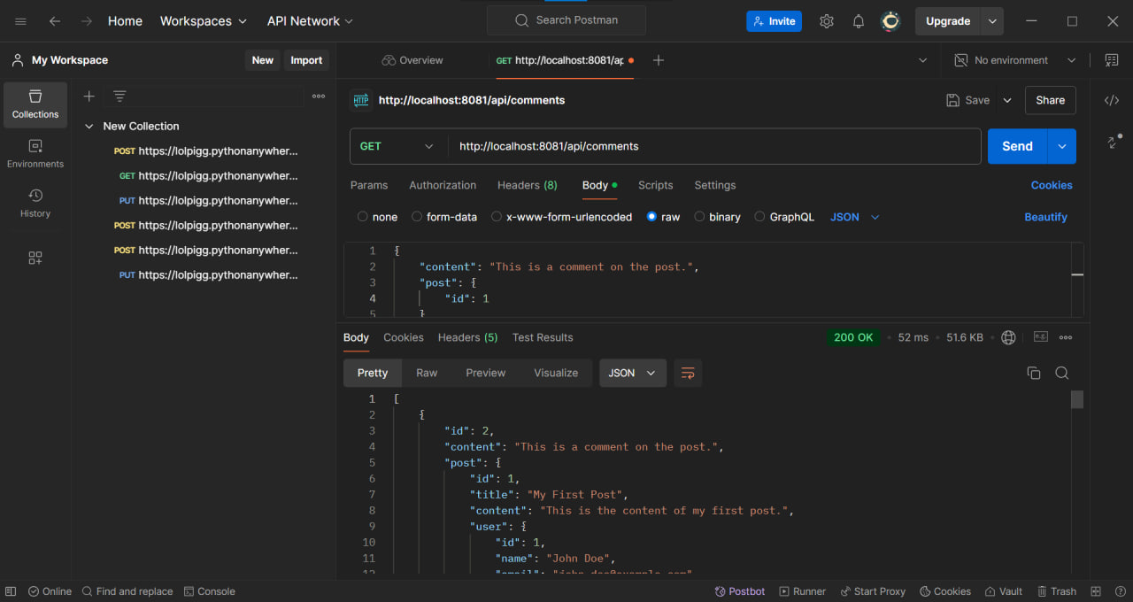

Рисунок 49 – Вывод комментариев

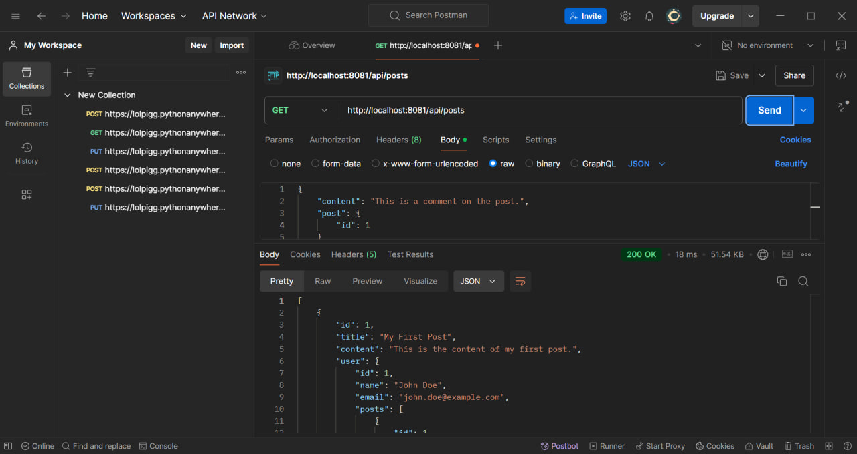

Рисунок 50 – Вывод постов

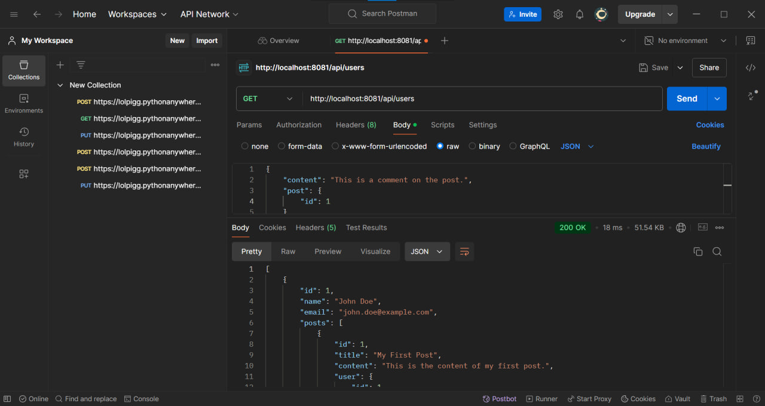

Рисунок 51 – Вывод пользователей

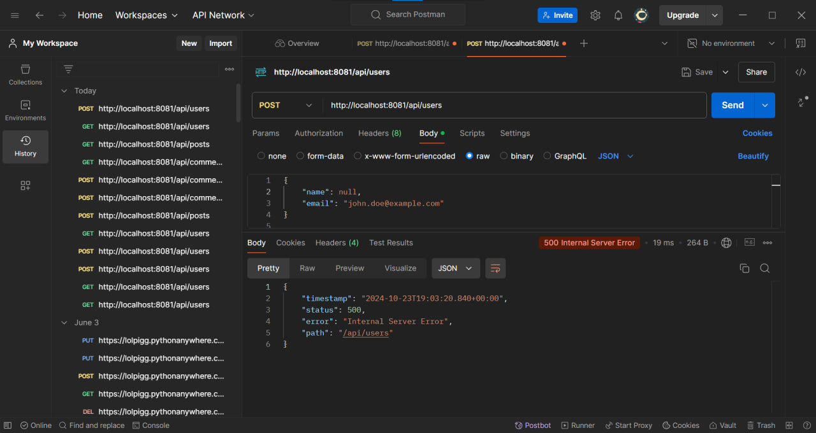

Рисунок 52 – Попытка добавить пользователя с пустым именем (поле обязательно)

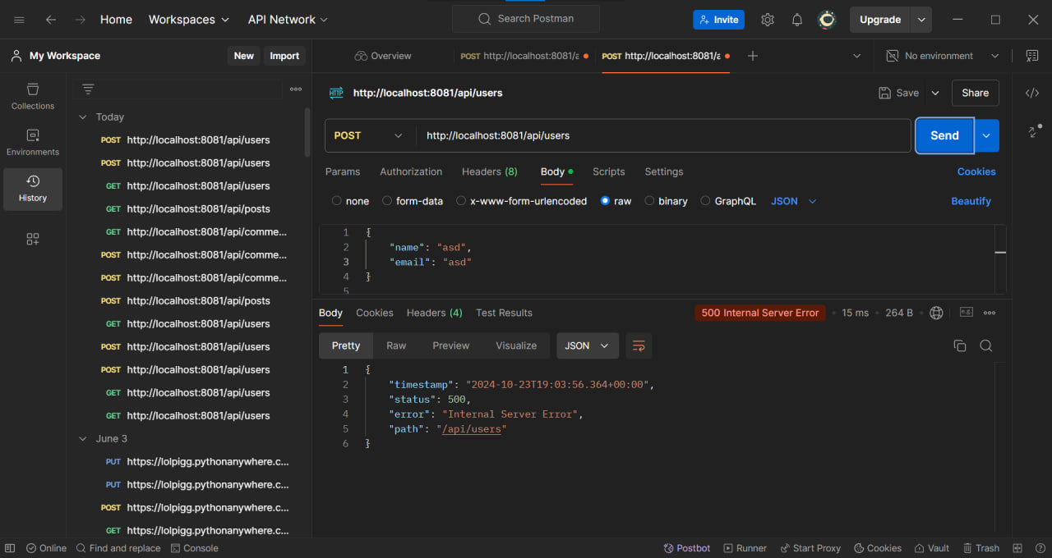

Рисунок 53 – Попытка добавить пользователя с неверным email (поле проверяется на корректность)



Рисунок 54 – Вывод сообщения в консоли о несовпадении данных валидациям

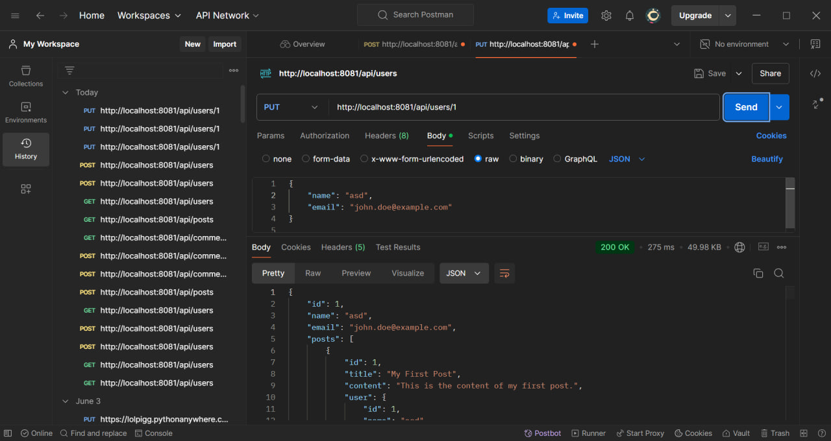

Рисунок 55 – Изменение пользователя

Код работы:

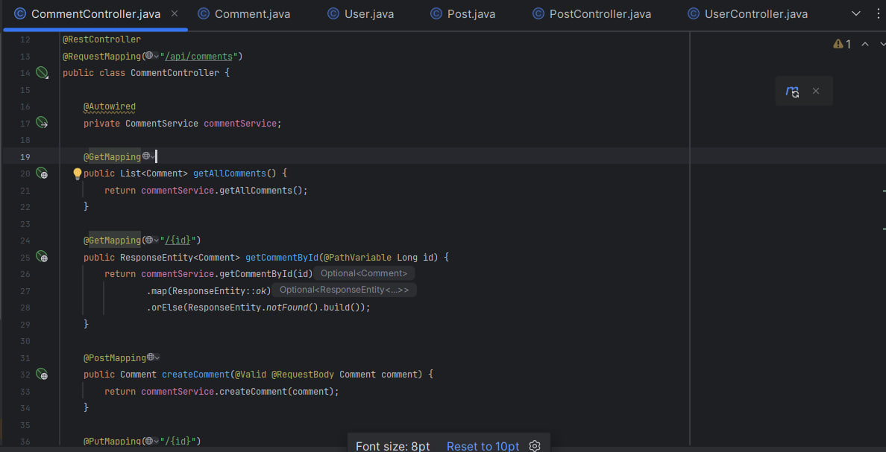

Рисунок 56 – Файл контроллера

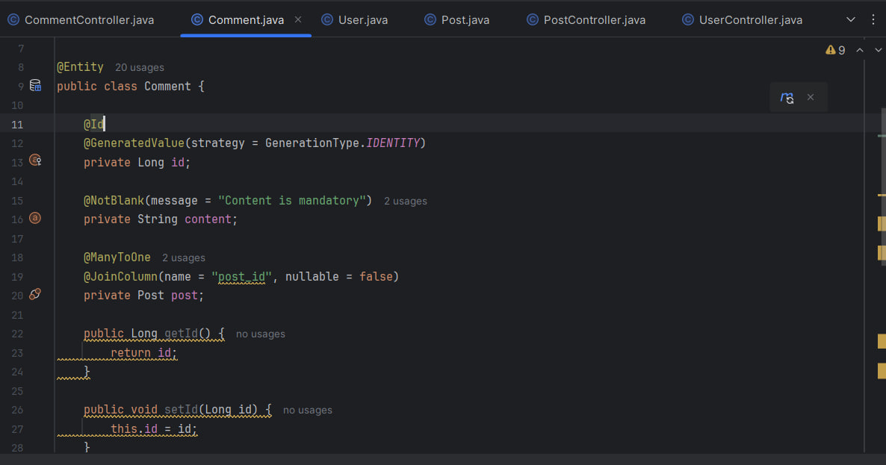

Рисунок 57 – Файл модели

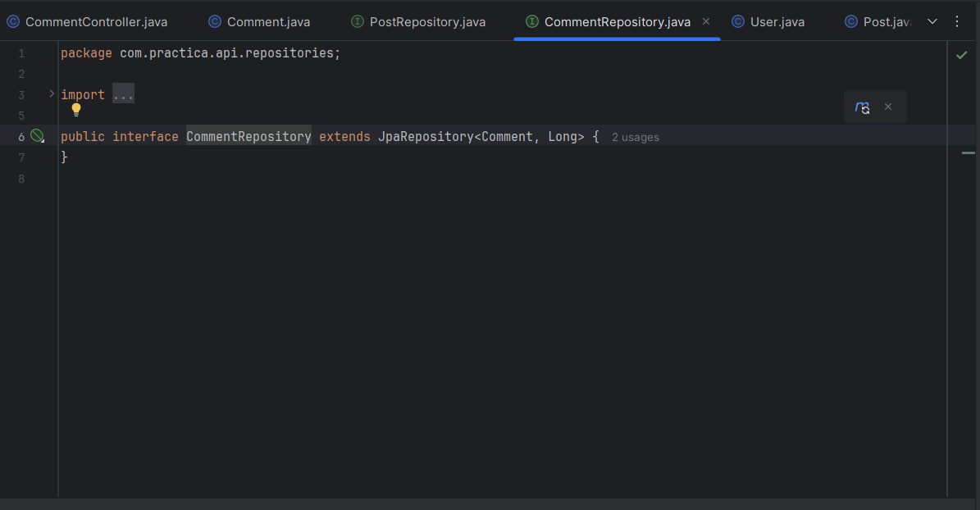

Рисунок 58 – Файл репозитория

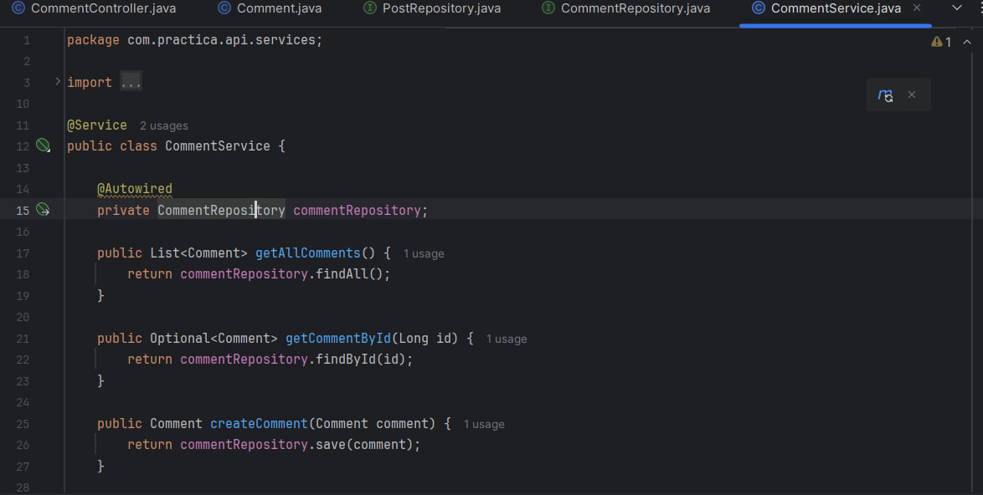

Рисунок 59 – Файл сервиса

Также, была сформирована автоматическая документация swagger:

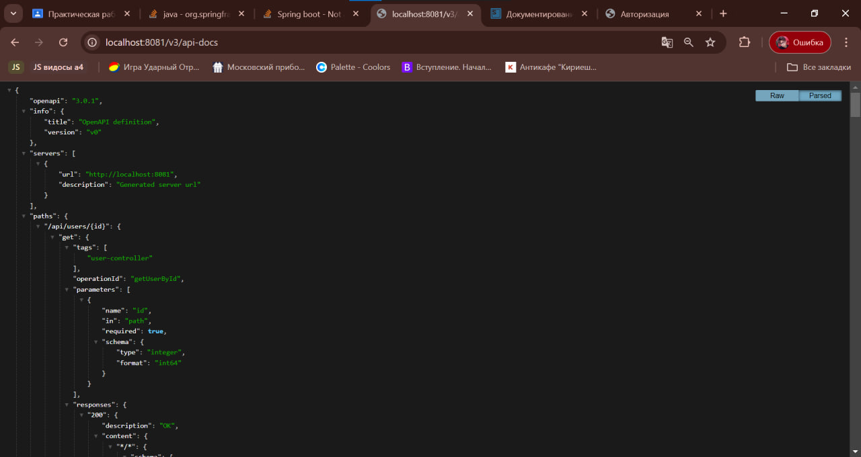

Рисунок 60 – Автоматическая документация swagger

Вывод: научились работать с REST API в фреймворке Spring на языке Java.

# ИТОГОВЫЙ ПРОЕКТ

Тема: «ИС Кафе и ресторанов»

Цель работы: закрепить полученные навыки в ходе пяти практических работ на практике, создав большой итоговый проект по свободной теме, используя изученные технологии.

Описание предметной области:

Предметная область связана с управлением заведениями общественного питания, такими как рестораны, кафе, бары и другие. Эта область включает в себя различные аспекты, связанные с работой заведений, взаимодействием с посетителями и управлением ресурсами. Предметная область содержит в себе следующие таблицы:

▎1. Заведения (Establishments)

• EstablishmentID (PK) — Уникальный идентификатор заведения

• Name — Название заведения

• Location — Адрес

• Type — Тип заведения (кафе, ресторан, бар и т.д.)

• Rating — Средний рейтинг

▎2. Меню (Menu)

• MenuID (PK) — Уникальный идентификатор меню

• EstablishmentID (FK) — Идентификатор заведения

• MenuDate — Дата обновления меню

▎3. Блюда (Dishes)

• DishID (PK) — Уникальный идентификатор блюда

• MenuID (FK) — Идентификатор меню

• Name — Название блюда

• Description — Описание блюда

• Price — Цена

▎4. Посетители (Visitors)

• VisitorID (PK) — Уникальный идентификатор посетителя

• FirstName — Имя

• LastName — Фамилия

• Email — Электронная почта

• PhoneNumber — Номер телефона

▎5. Заказы (Orders)

• OrderID (PK) — Уникальный идентификатор заказа

• VisitorID (FK) — Идентификатор посетителя

• EstablishmentID (FK) — Идентификатор заведения

• OrderDate — Дата заказа

• TotalAmount — Общая сумма заказа

▎6. Отзывы (Reviews)

• ReviewID (PK) — Уникальный идентификатор отзыва

• EstablishmentID (FK) — Идентификатор заведения

• VisitorID (FK) — Идентификатор посетителя

• Rating — Рейтинг (например, от 1 до 5)

• Comment — Текст отзыва

▎7. Сотрудники (Staff)

• StaffID (PK) — Уникальный идентификатор сотрудника

• EstablishmentID (FK) — Идентификатор заведения

• FirstName — Имя сотрудника

• LastName — Фамилия сотрудника

• Position — Должность

▎8. Резервации (Reservations)

• ReservationID (PK) — Уникальный идентификатор резервации

• VisitorID (FK) — Идентификатор посетителя

• EstablishmentID (FK) — Идентификатор заведения

• ReservationDate — Дата резервации

• NumberOfPeople — Количество человек

▎Связи между таблицами:

1. Заведения связаны с Меню, Сотрудниками и Отзывами.

2. Меню связано с Блюдами.

3. Заказы связаны с Посетителями и Заведениям.

4. Отзывы связаны с Посетителями и Заведениями.

5. Резервации связаны с Посетителями и Заведениями.

В предметной области есть три роли:

1. Администратор – может делать все CRUD-операции на сайте.
2. Оператор – может делать CRUD-операции на странице блюд, меню, заказов, резерваций, персонала, а также посетителей. Также, может просматривать отзывы от пользователей.
3. Пользователь – может просматривать и создавать отзывы.

Неавторизованный пользователь может лишь просматривать домашнюю страницу, регистрироваться, и авторизироваться.

Логическая диаграмма БД:

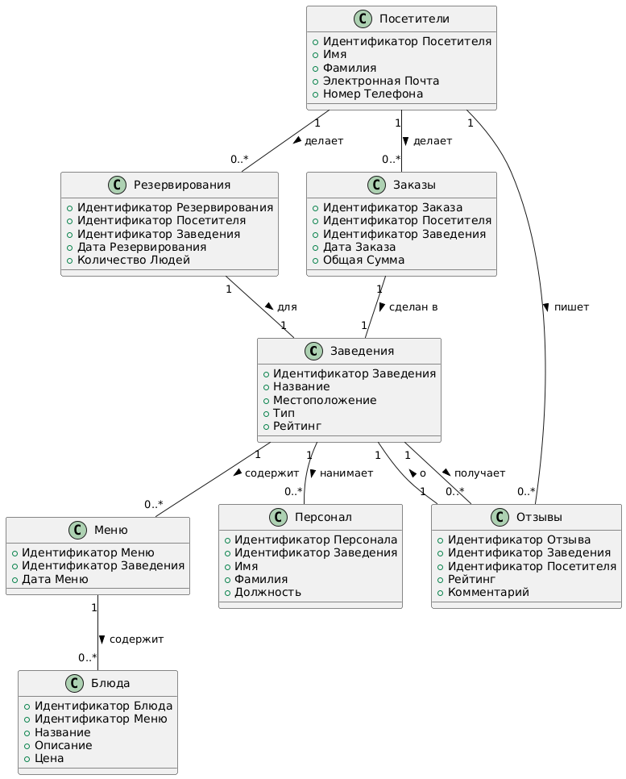

Рисунок 61 – Логическая диаграмма

Физическая диаграмма:

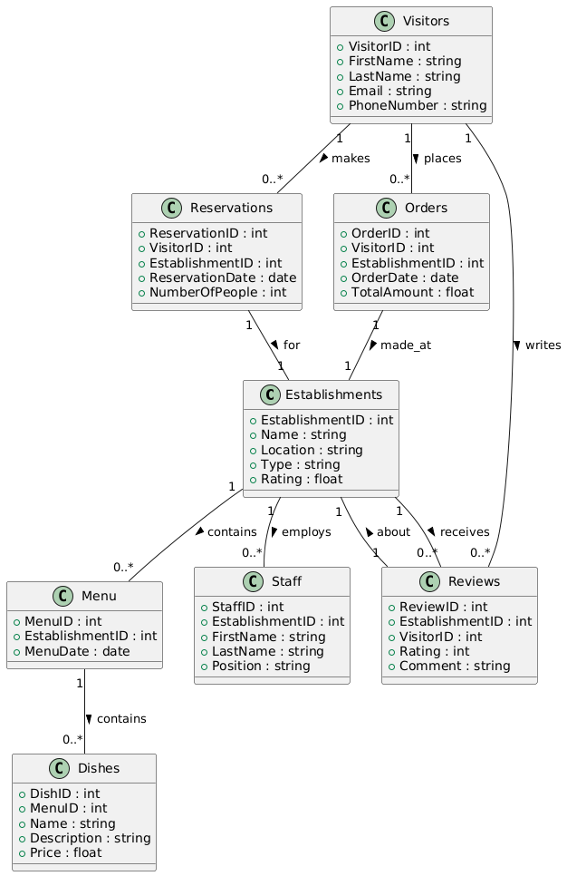

Рисунок 62 – Физическая диаграмма

Словарь данных:

**Сущность Establishments**

Таблица 1 – Сущность Establishments

| **Название поля** | **Ключ** | **Тип данных** | **Описание** |
| --- | --- | --- | --- |
| EstablishmentID | PRIMARY KEY | SERIAL | Уникальный идентификатор заведения. |
| Name |  | VARCHAR(255) | Название заведения. |
| Location |  | VARCHAR(255) | Местоположение заведения. |
| Type |  | VARCHAR(50) | Тип заведения (например, ресторан, кафе). |

**Сущность Menus**

Таблица 2 - Сущность Menus

| **Название поля** | **Ключ** | **Тип данных** | **Описание** |
| --- | --- | --- | --- |
| MenuID | PRIMARY KEY | SERIAL | Уникальный идентификатор меню. |
| EstablishmentID |  | INT | Идентификатор заведения (внешний ключ). |
| MenuDate |  | DATE | Дата, к которой относится меню. |

**Сущность Dishes**

Таблица 3 – Сущность Dishes

| **Название поля** | **Ключ** | **Тип данных** | **Описание** |
| --- | --- | --- | --- |
| DishID | PRIMARY KEY | SERIAL | Уникальный идентификатор блюда. |
| MenuID |  | INT | Идентификатор меню (внешний ключ). |
| Name |  | VARCHAR(255) | Название блюда. |
| Description |  | TEXT | Описание блюда. |
| Price |  | DECIMAL | Цена блюда (не менее 1). |

**Сущность Visitors**

Таблица 4 – Сущность Visitors

| **Название поля** | **Ключ** | **Тип данных** | **Описание** |
| --- | --- | --- | --- |
| VisitorID | PRIMARY KEY | SERIAL | Уникальный идентификатор посетителя. |
| FirstName |  | VARCHAR(100) | Имя посетителя. |
| LastName |  | VARCHAR(100) | Фамилия посетителя. |
| Email |  | VARCHAR(255) | Электронная почта посетителя. |
| PhoneNumber |  | VARCHAR(20) | Номер телефона посетителя. |

**Сущность Orders**

Таблица 5 – Сущность Orders

| **Название поля** | **Ключ** | **Тип данных** | **Описание** |
| --- | --- | --- | --- |
| OrderID | PRIMARY KEY | SERIAL | Уникальный идентификатор заказа. |
| VisitorID |  | INT | Идентификатор посетителя (внешний ключ). |
| EstablishmentID |  | INT | Идентификатор заведения (внешний ключ). |
| OrderDate |  | VARCHAR(10) | Дата заказа. |
| TotalAmount |  | DECIMAL | Общая сумма заказа (не менее 0). |

**Сущность Reviews**

Таблица 6 – Сущность Reviews

| **Название поля** | **Ключ** | **Тип данных** | **Описание** |
| --- | --- | --- | --- |
| ReviewID | PRIMARY KEY | SERIAL | Уникальный идентификатор отзыва. |
| EstablishmentID |  | INT | Идентификатор заведения (внешний ключ). |
| VisitorID |  | INT | Идентификатор посетителя (внешний ключ). |
| Rating |  | INT | Оценка (от 1 до 5). |
| Comment |  | TEXT | Комментарий к отзыву. |

**Сущность Staff**

Таблица 7 – Сущность Staff

| **Название поля** | **Ключ** | **Тип данных** | **Описание** |
| --- | --- | --- | --- |
| StaffID | PRIMARY KEY | SERIAL | Уникальный идентификатор сотрудника. |
| EstablishmentID |  | INT | Идентификатор заведения (внешний ключ). |
| FirstName |  | VARCHAR(100) | Имя сотрудника. |
| LastName |  | VARCHAR(100) | Фамилия сотрудника. |
| Position |  | VARCHAR(100) | Должность сотрудника. |

**Сущность Reservations**

Таблица 8 – Сущность Reservations

| **Название поля** | **Ключ** | **Тип данных** | **Описание** |
| --- | --- | --- | --- |
| ReservationID | PRIMARY KEY | SERIAL | Уникальный идентификатор бронирования. |
| VisitorID |  | INT | Идентификатор посетителя (внешний ключ). |
| EstablishmentID |  | INT | Идентификатор заведения (внешний ключ). |
| ReservationDate |  | VARCHAR(10) | Дата бронирования. |
| NumberOfPeople |  | INT | Количество людей (больше 0). |

Скрипт БД:

CREATE TABLE Establishments (

EstablishmentID SERIAL PRIMARY KEY,

Name VARCHAR(255) NOT NULL,

Location VARCHAR(255) NOT NULL,

Type VARCHAR(50) NOT NULL

);

CREATE TABLE Menu (

MenuID SERIAL PRIMARY KEY,

EstablishmentID INT NOT NULL,

MenuDate DATE NOT NULL,

FOREIGN KEY (EstablishmentID) REFERENCES Establishments(EstablishmentID) ON DELETE RESTRICT

);

CREATE TABLE Dishes (

DishID SERIAL PRIMARY KEY,

MenuID INT NOT NULL,

Name VARCHAR(255) NOT NULL,

Description TEXT NOT NULL,

Price DECIMAL(10, 2) CHECK (Price >= 1) NOT NULL,

FOREIGN KEY (MenuID) REFERENCES Menu(MenuID) ON DELETE RESTRICT

);

CREATE TABLE Visitors (

VisitorID SERIAL PRIMARY KEY,

FirstName VARCHAR(100) NOT NULL,

LastName VARCHAR(100) NOT NULL,

Email VARCHAR(255) NOT NULL,

PhoneNumber VARCHAR(20) NOT NULL

);

CREATE TABLE Orders (

OrderID SERIAL PRIMARY KEY,

VisitorID INT NOT NULL,

EstablishmentID INT NOT NULL,

OrderDate VARCHAR(10) NOT NULL,

TotalAmount DECIMAL(10, 2) CHECK (TotalAmount >= 0) NOT NULL,

FOREIGN KEY (VisitorID) REFERENCES Visitors(VisitorID) ON DELETE RESTRICT,

FOREIGN KEY (EstablishmentID) REFERENCES Establishments(EstablishmentID) ON DELETE RESTRICT

);

CREATE TABLE Reviews (

ReviewID SERIAL PRIMARY KEY,

EstablishmentID INT NOT NULL,

VisitorID INT NOT NULL,

Rating INT CHECK (Rating >= 1 AND Rating <= 5) NOT NULL,

Comment TEXT NOT NULL,

FOREIGN KEY (EstablishmentID) REFERENCES Establishments(EstablishmentID) ON DELETE RESTRICT,

FOREIGN KEY (VisitorID) REFERENCES Visitors(VisitorID) ON DELETE RESTRICT

);

CREATE TABLE Staff (

StaffID SERIAL PRIMARY KEY,

EstablishmentID INT NOT NULL,

FirstName VARCHAR(100) NOT NULL,

LastName VARCHAR(100) NOT NULL,

Position VARCHAR(100) NOT NULL,

FOREIGN KEY (EstablishmentID) REFERENCES Establishments(EstablishmentID) ON DELETE RESTRICT

);

CREATE TABLE Reservations (

ReservationID SERIAL PRIMARY KEY,

VisitorID INT NOT NULL,

EstablishmentID INT NOT NULL,

ReservationDate VARCHAR(10) NOT NULL,

NumberOfPeople INT CHECK (NumberOfPeople > 0) NOT NULL,

FOREIGN KEY (VisitorID) REFERENCES Visitors(VisitorID) ON DELETE RESTRICT,

FOREIGN KEY (EstablishmentID) REFERENCES Establishments(EstablishmentID) ON DELETE RESTRICT

);

Реализация программы:

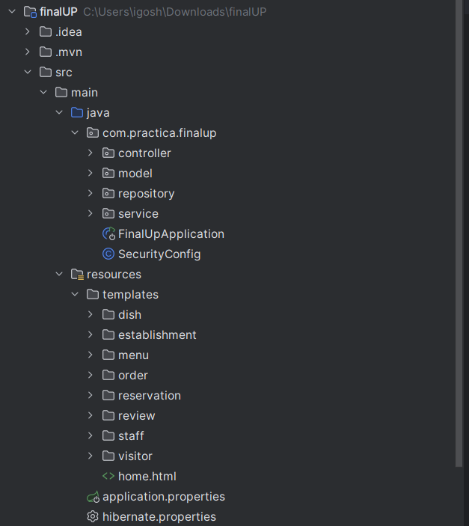

Рисунок 63 – Иерархия проекта

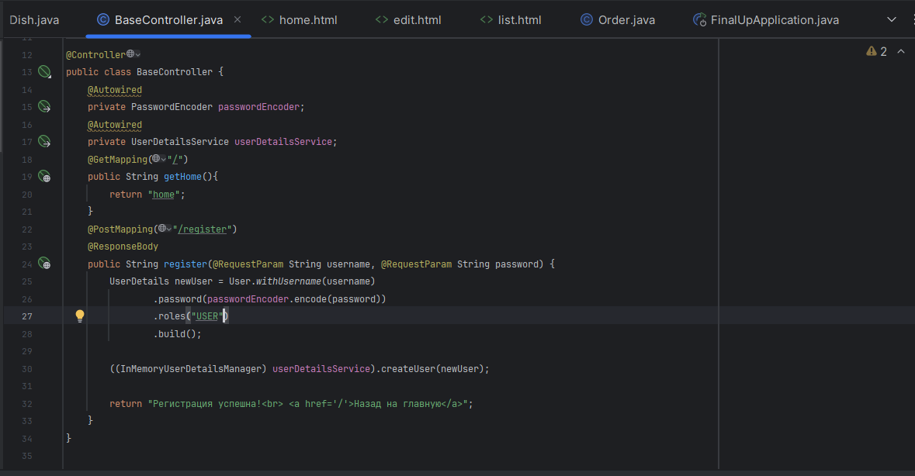

Рисунок 64 – Основной контроллер (домашний)

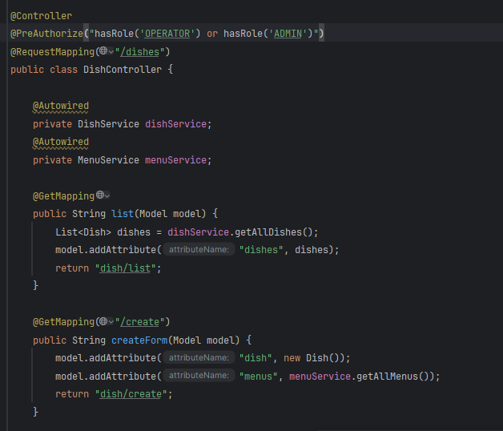

Рисунок 65 – Контроллер блюд

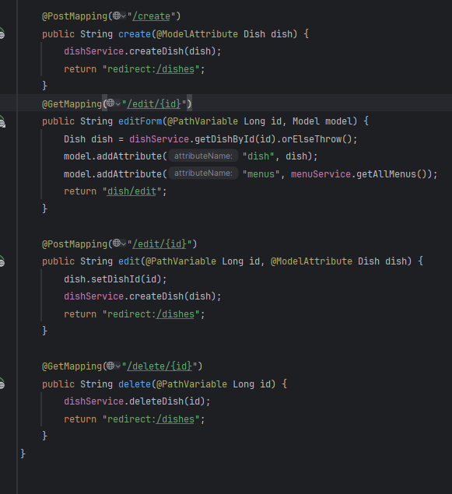

Рисунок 66 – Контроллер блюд 2

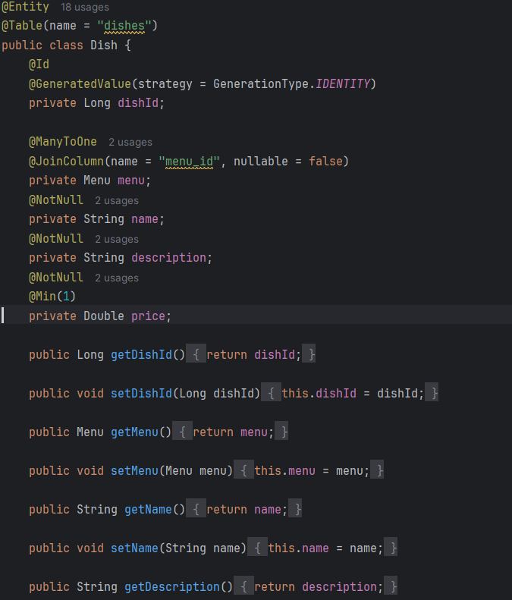

Рисунок 67 – Модель блюд

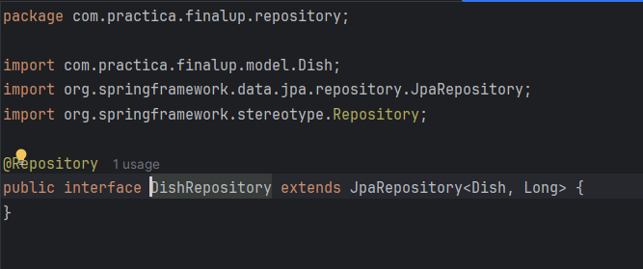

Рисунок 68 – Репозиторий блюд

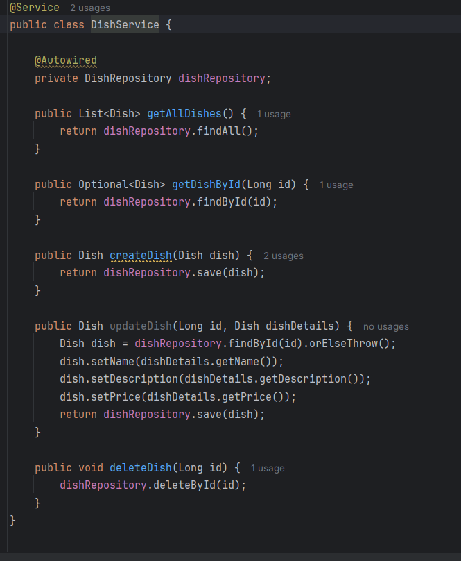

Рисунок 69 – Сервис блюд

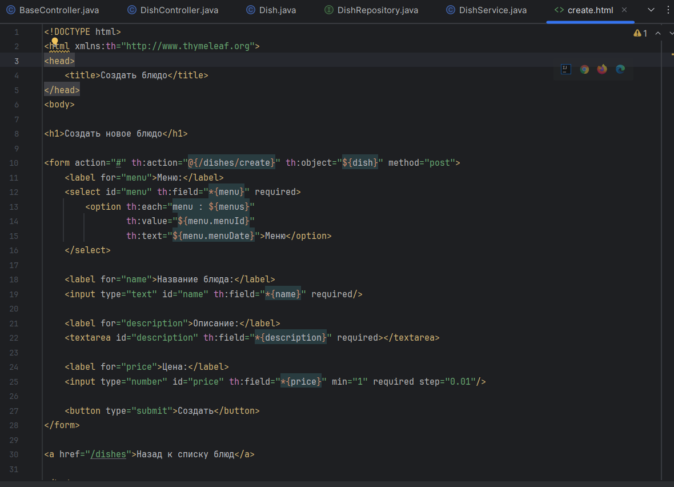

Рисунок 70 – Форма создания блюда

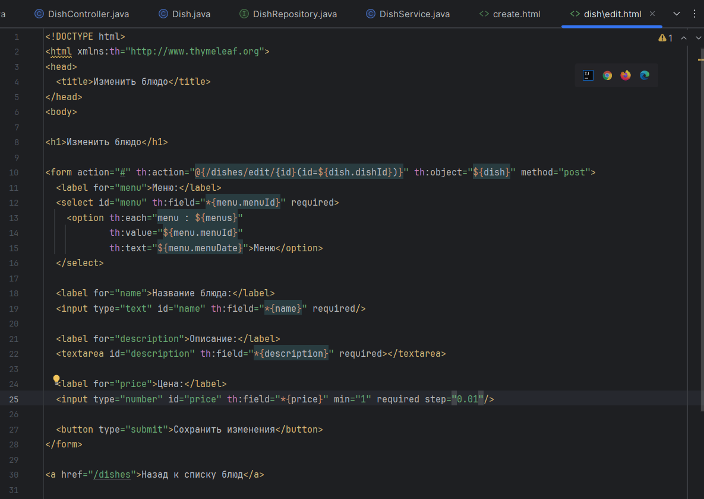

Рисунок 71 – Форма изменения блюда

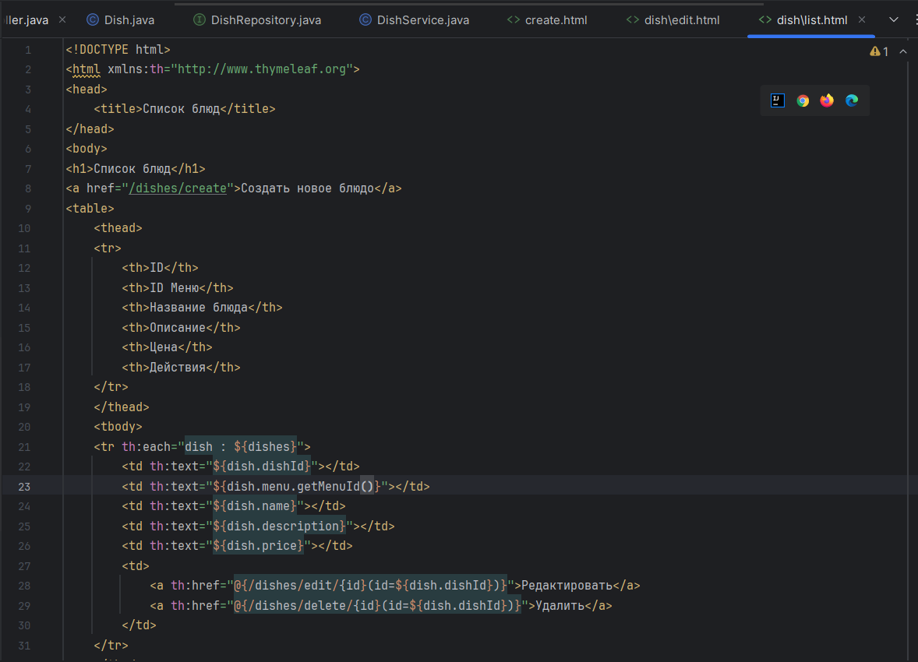

Рисунок 72 – Страница вывода блюд

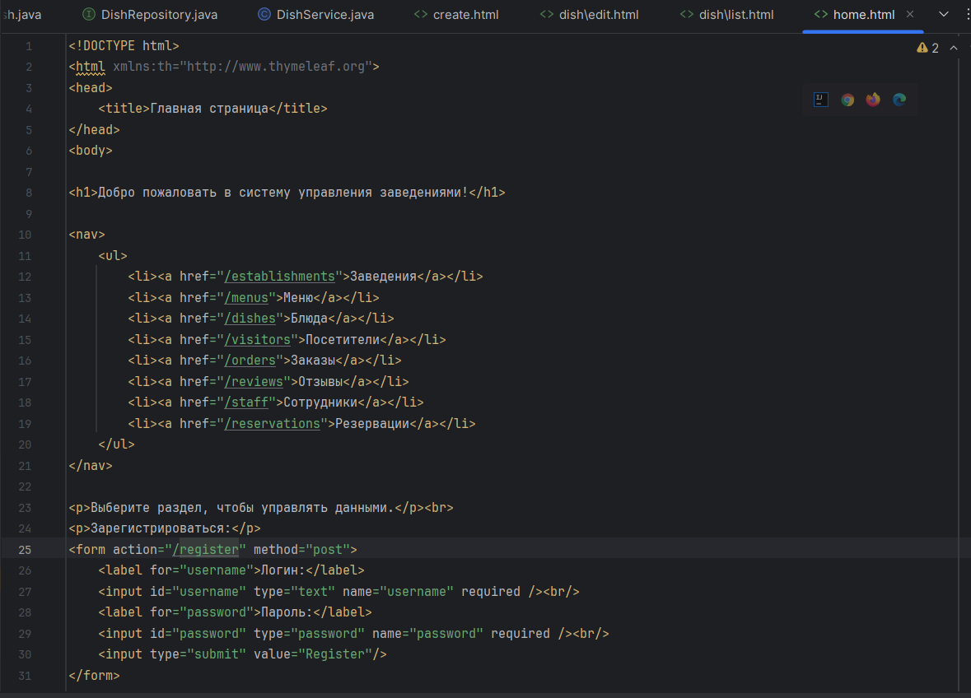

Рисунок 73 – Основная (домашняя) страница

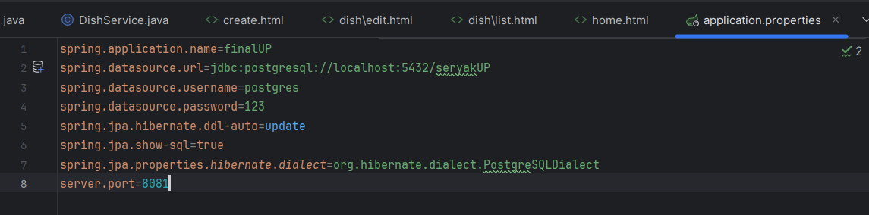

Рисунок 74 – Настройки приложения и подключения к БД

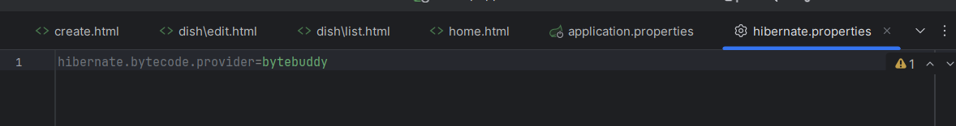

Рисунок 75 – Файл конфигурации hibernate

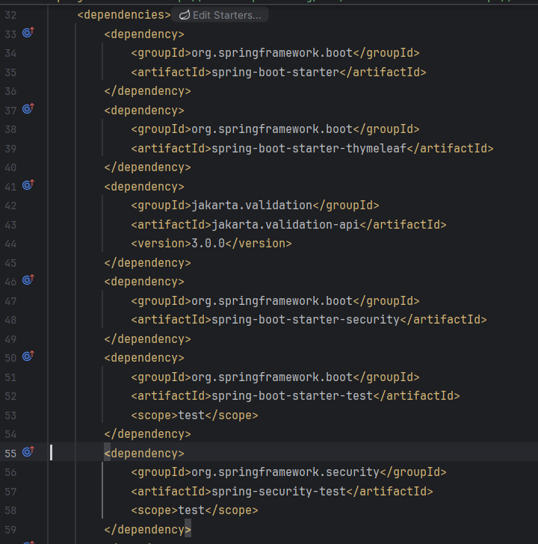

Рисунок 76 – Зависимости проекта

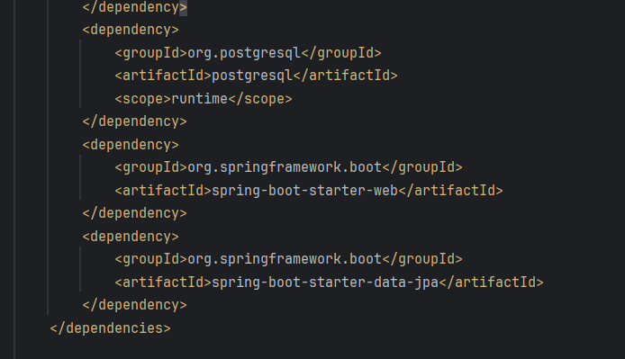

Рисунок 77 – Зависимости проекта 2

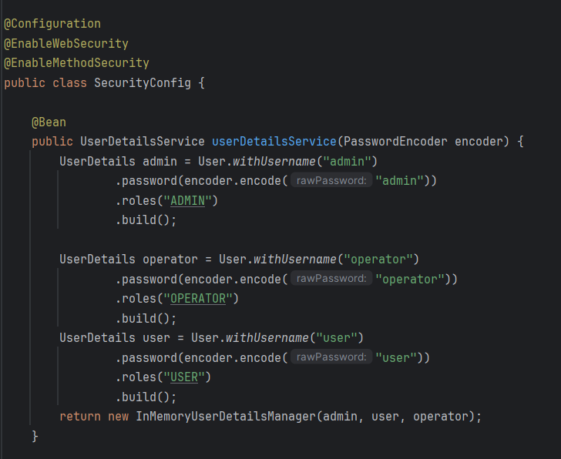

Рисунок 78 – Настройки безопасности доступа проекта

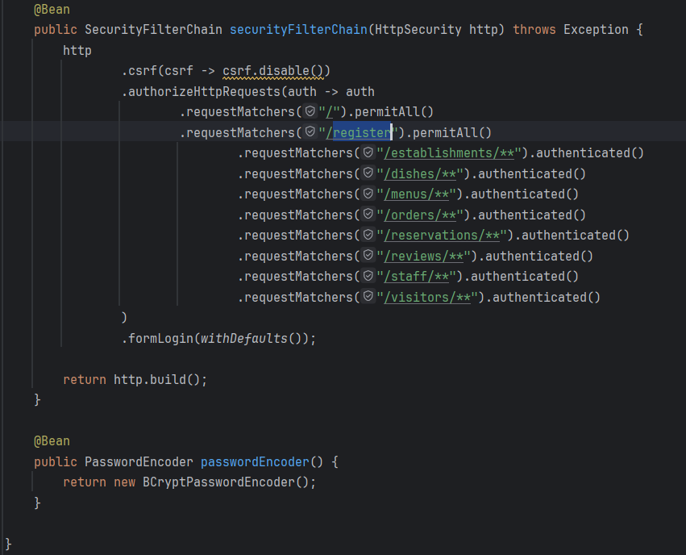

Рисунок 79 – Настройки безопасности доступа проекта 2

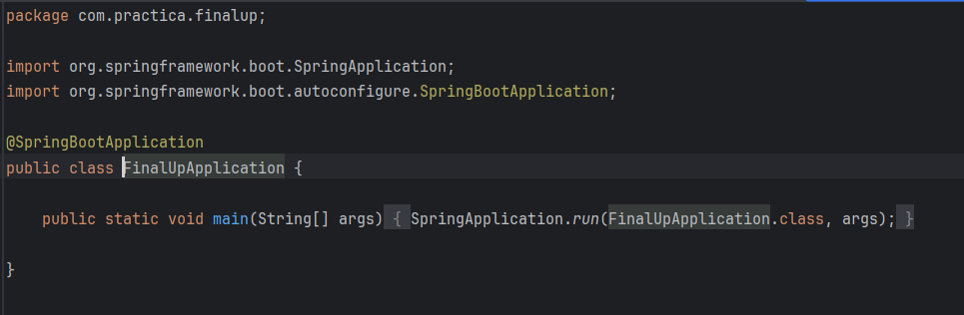

Рисунок 80 – Стартовый файл приложения

Работа программы:

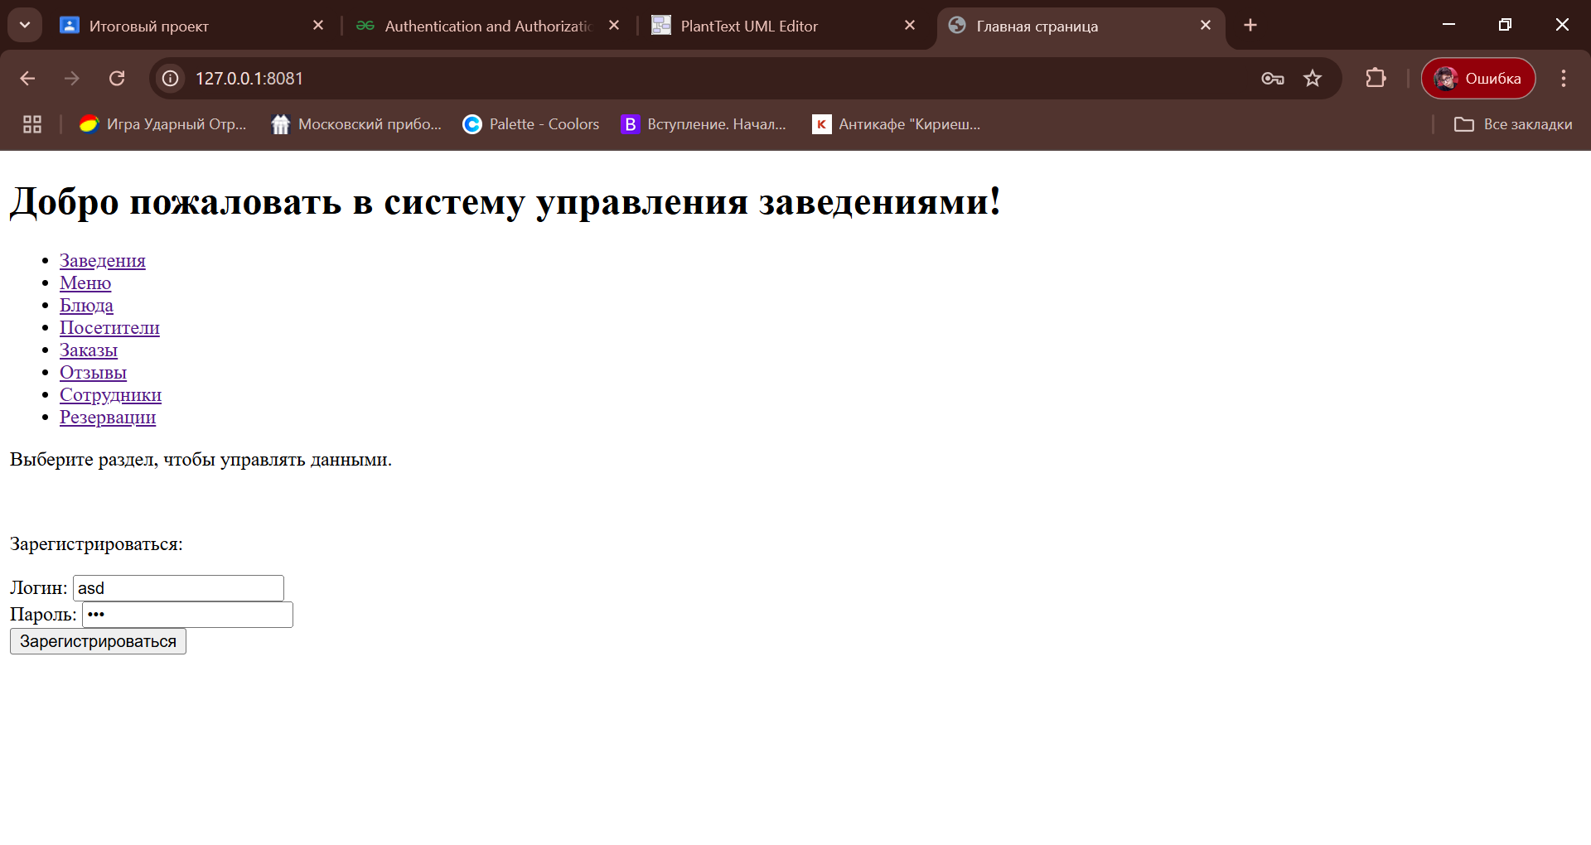

Рисунок 81 – Домашняя страница и ввод данных для регистрации пользователя

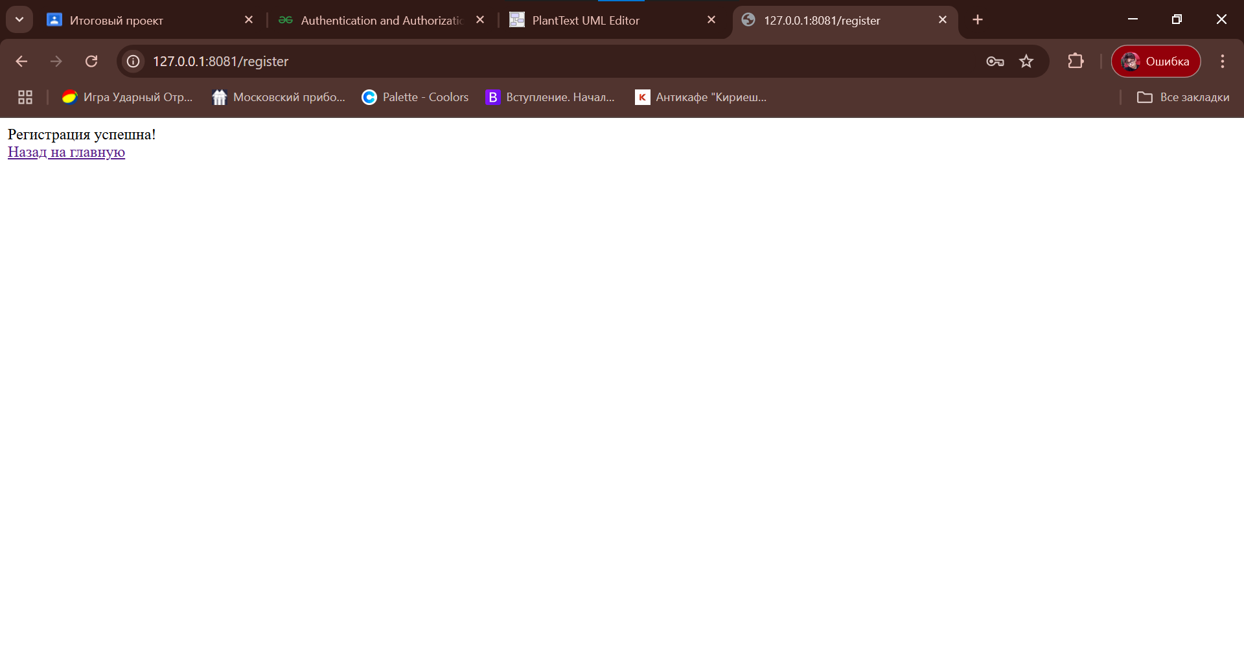

Рисунок 82 – Сообщение об успешной регистрации

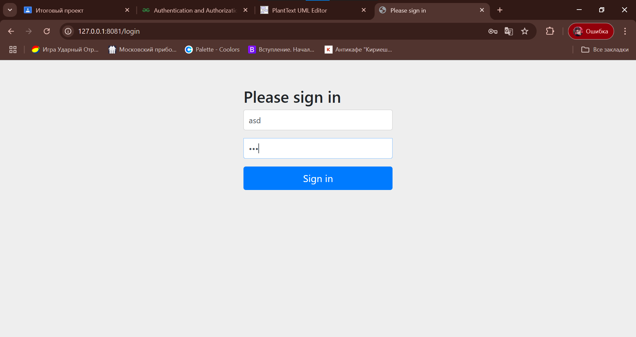

Рисунок 83 – Авторизация новым пользователем при попытке открыть страницу с отзывами

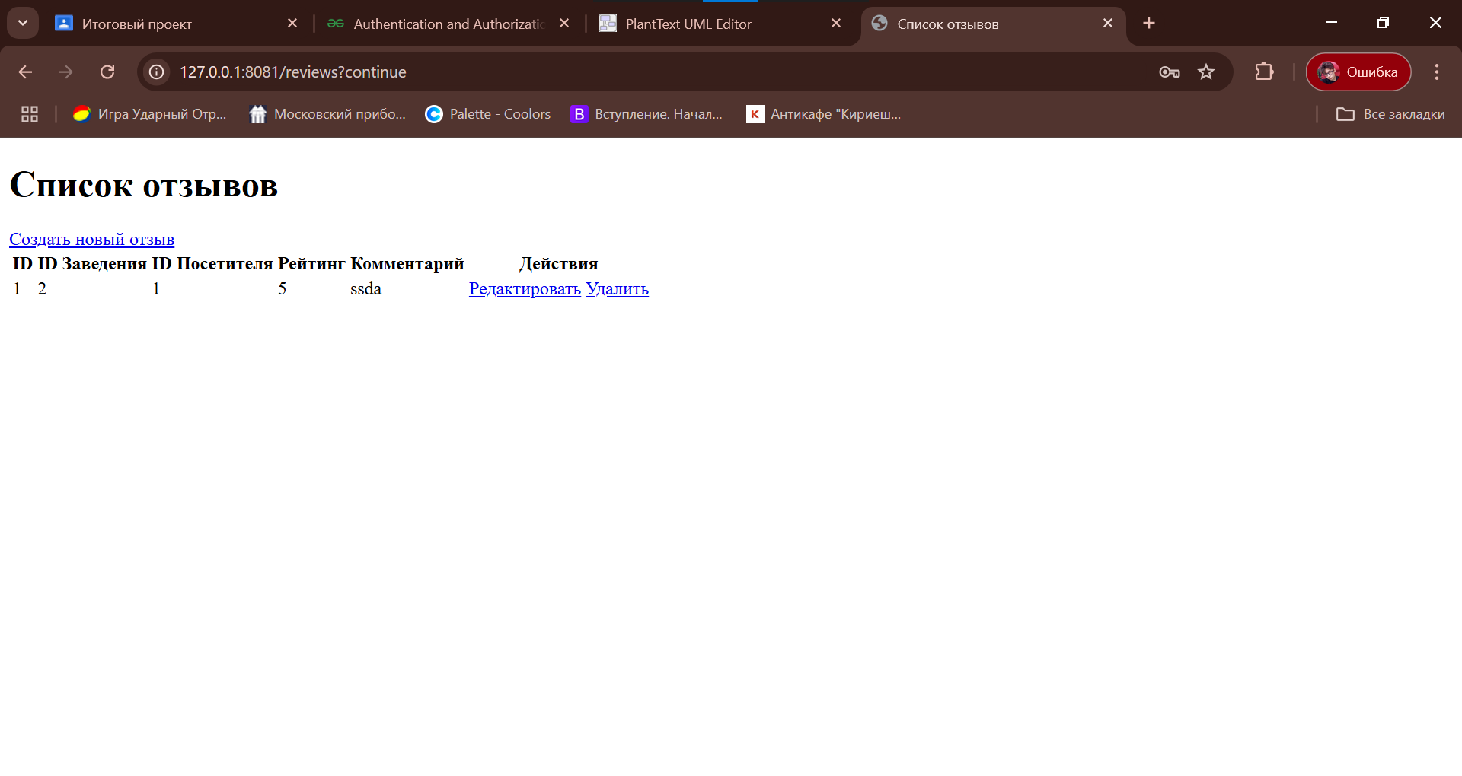

Рисунок 84 – Успешная авторизация и вывод списка отзывов

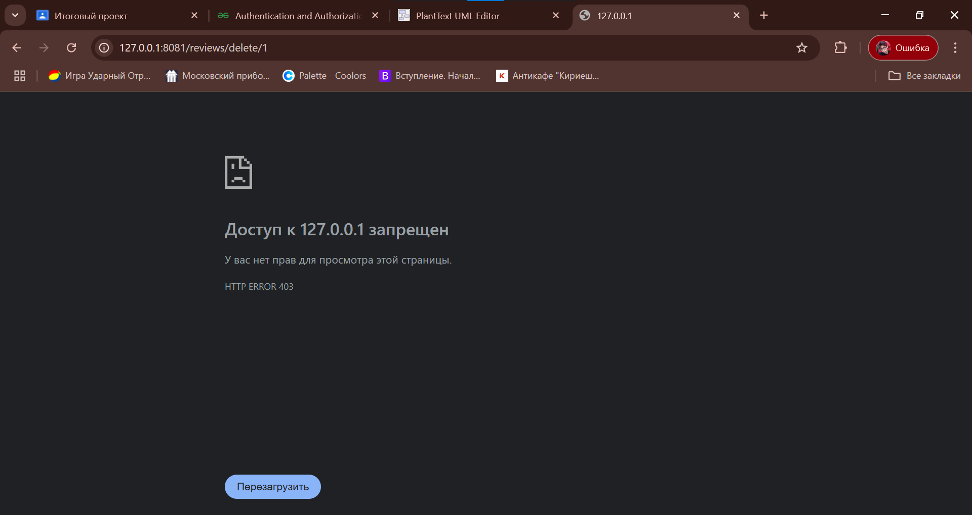

Рисунок 85 – Попытка удаления отзыва пользователем без прав админа

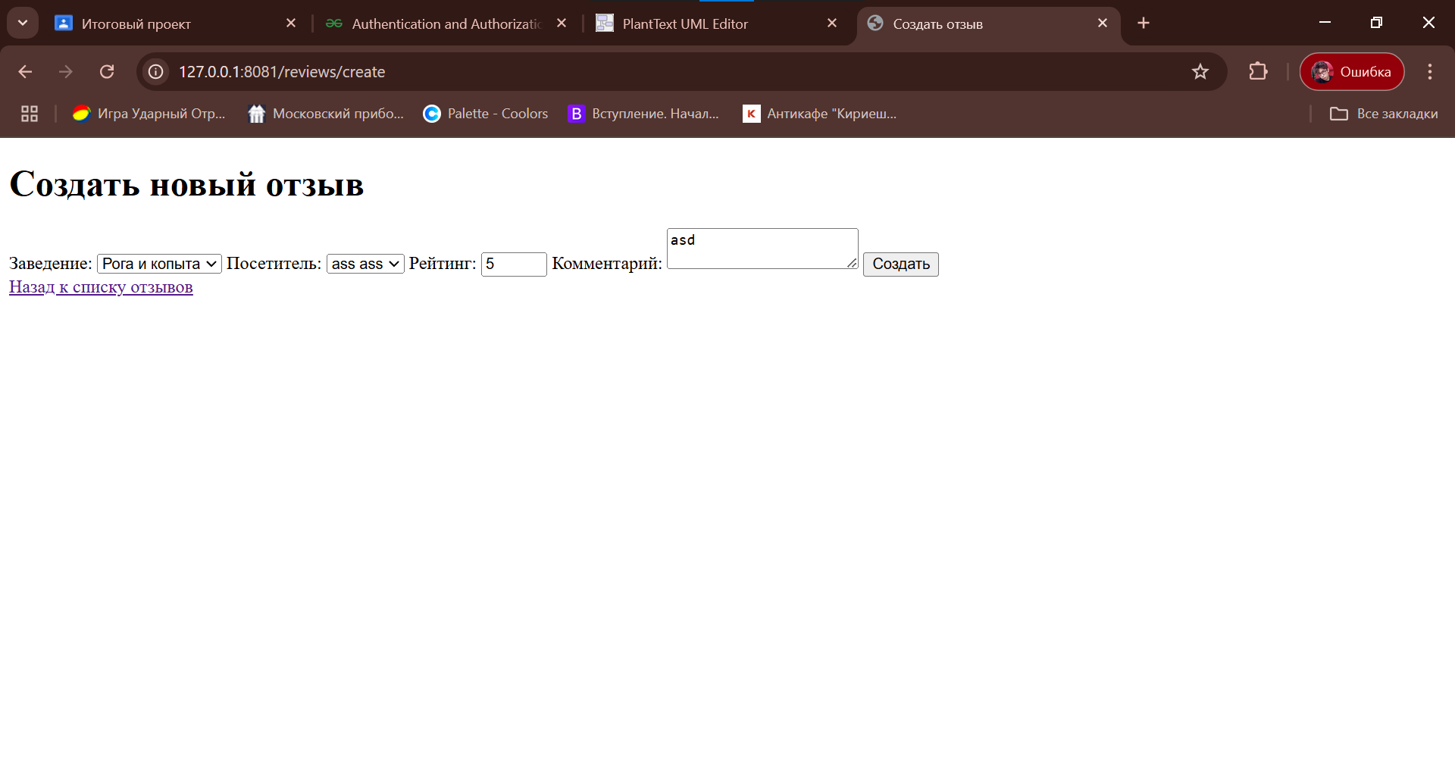

Рисунок 86 – Создание отзыва пользователем

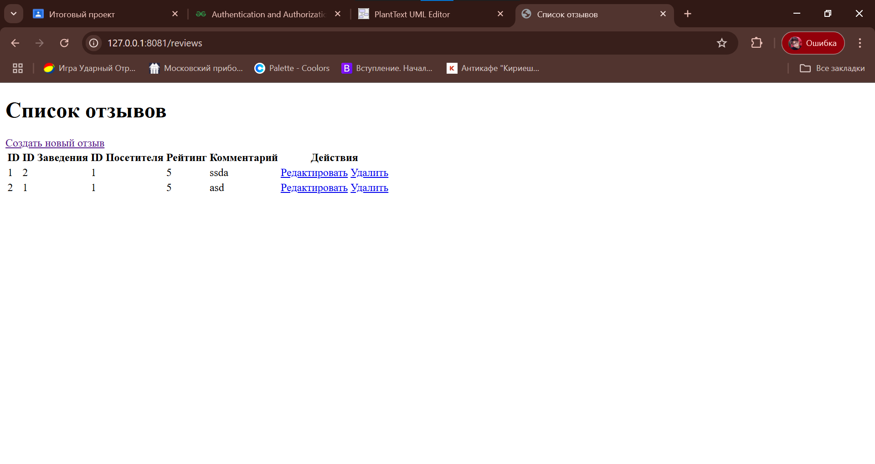

Рисунок 87 – Успешное добавление отзыва

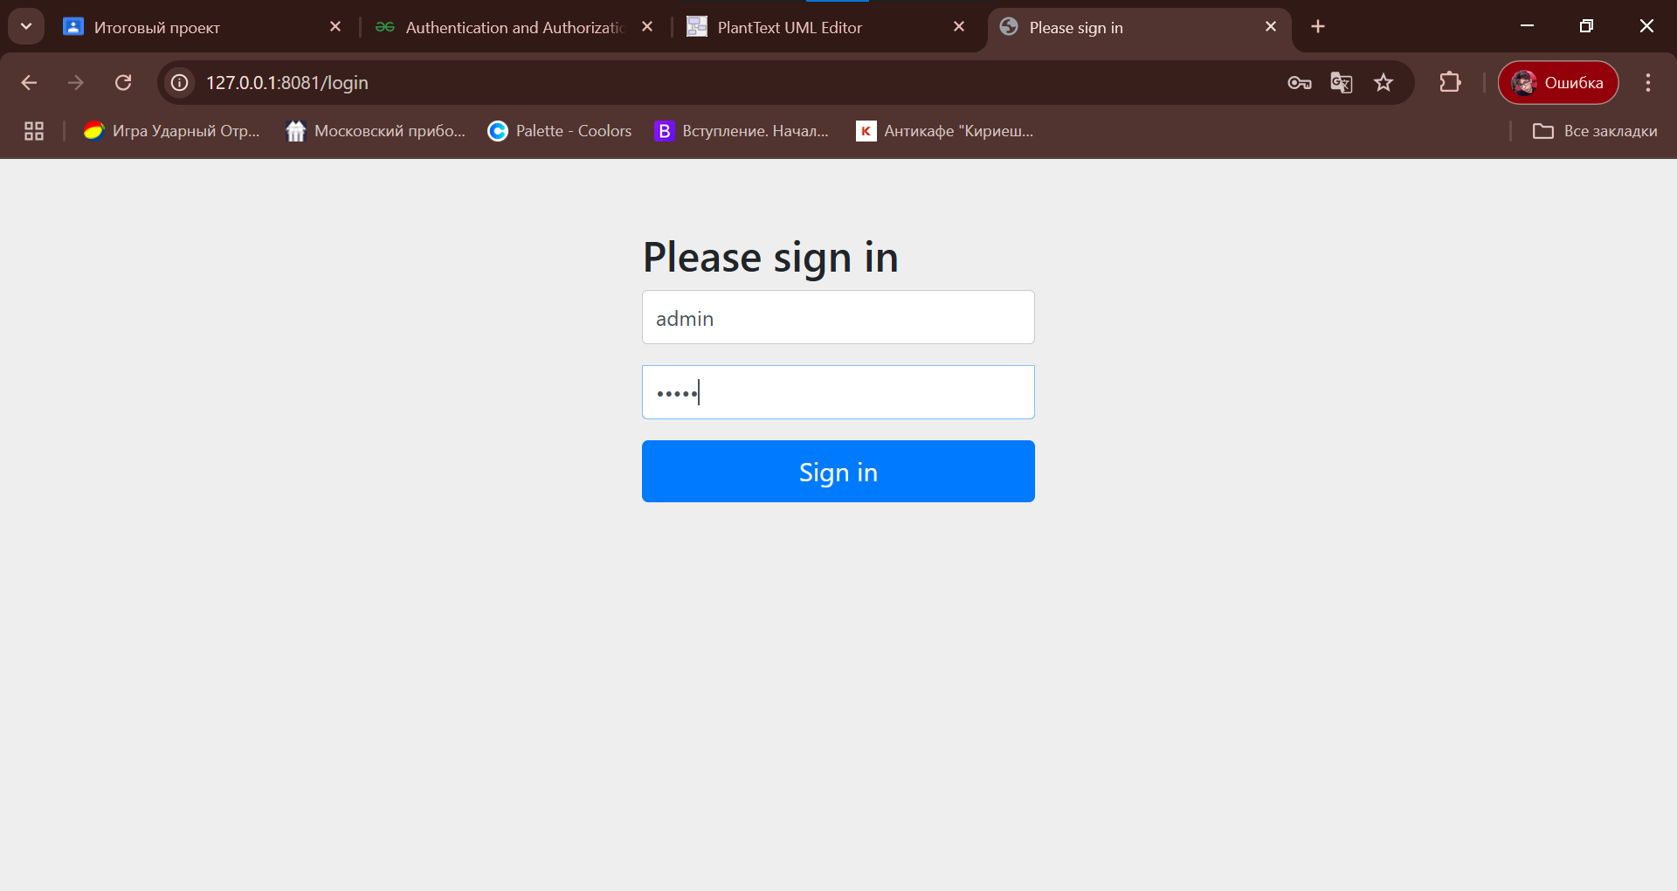

Рисунок 88 – Открытие страницы от лица админа

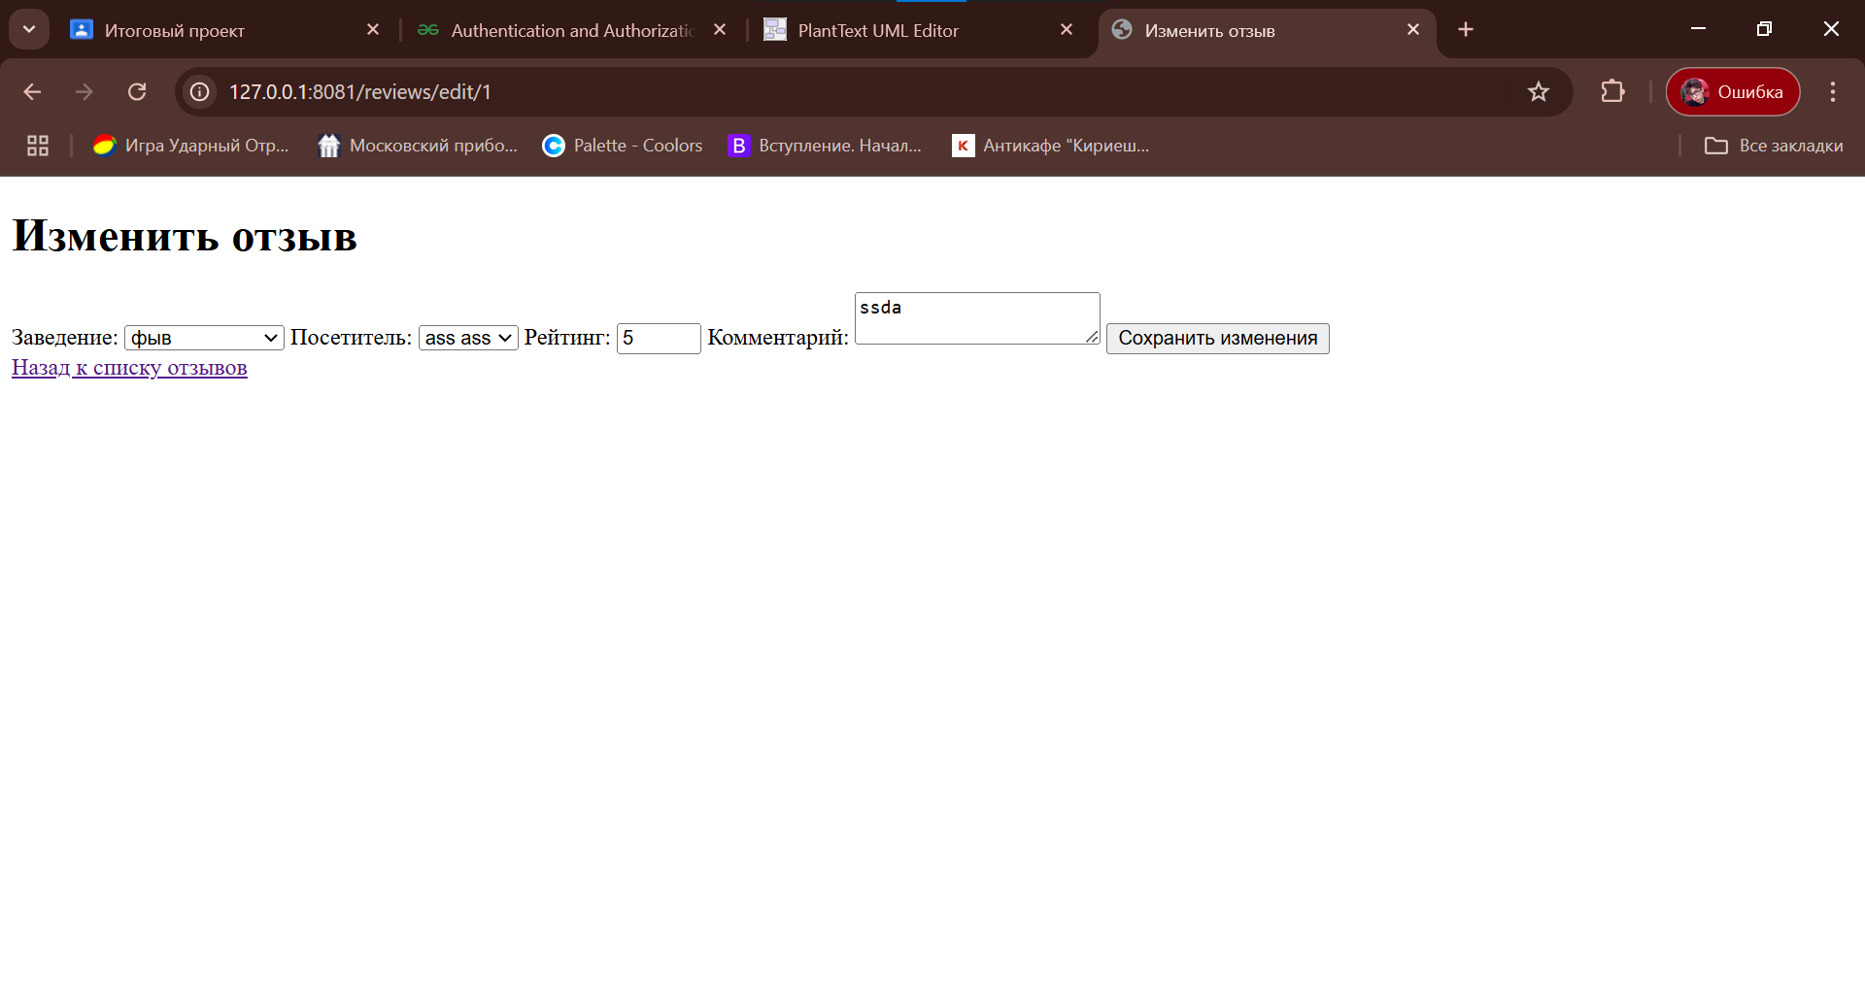

Рисунок 89 – Успешное открытие страницы изменения отзыва админом

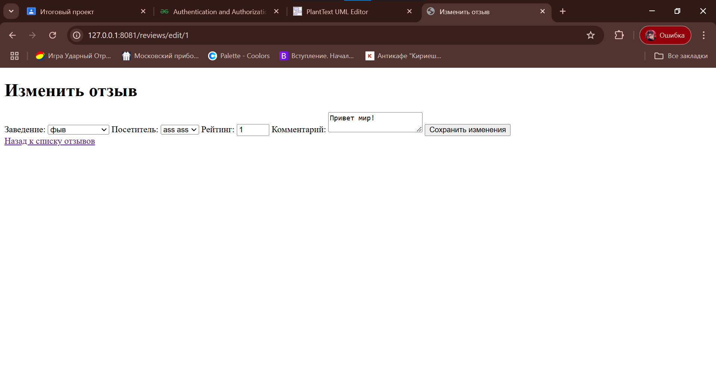

Рисунок 90 – Ввод данных для изменения отзыва

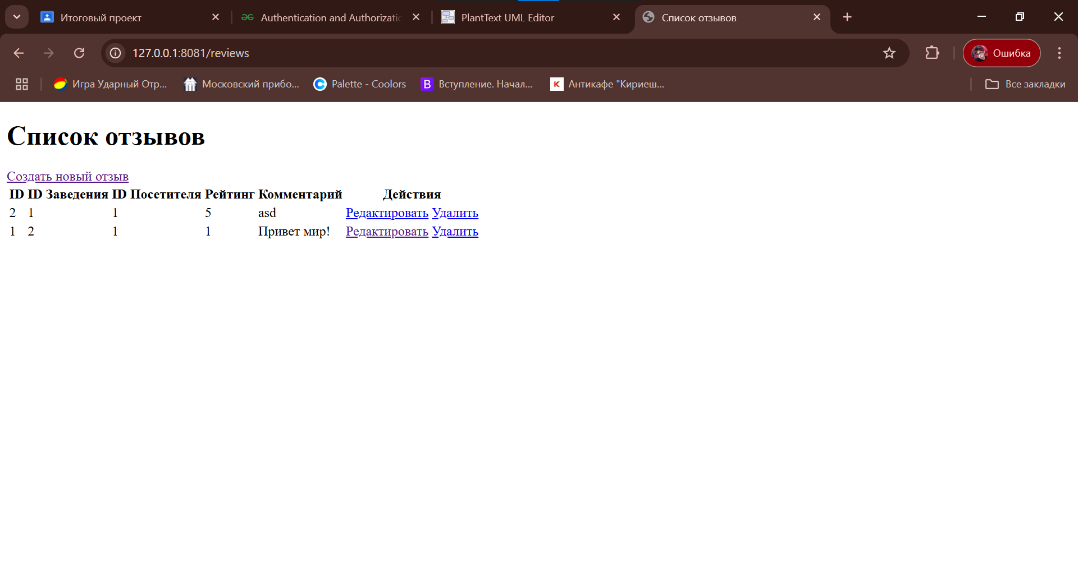

Рисунок 91 – Вывод нового отредактированного отзыва в списке отзывов

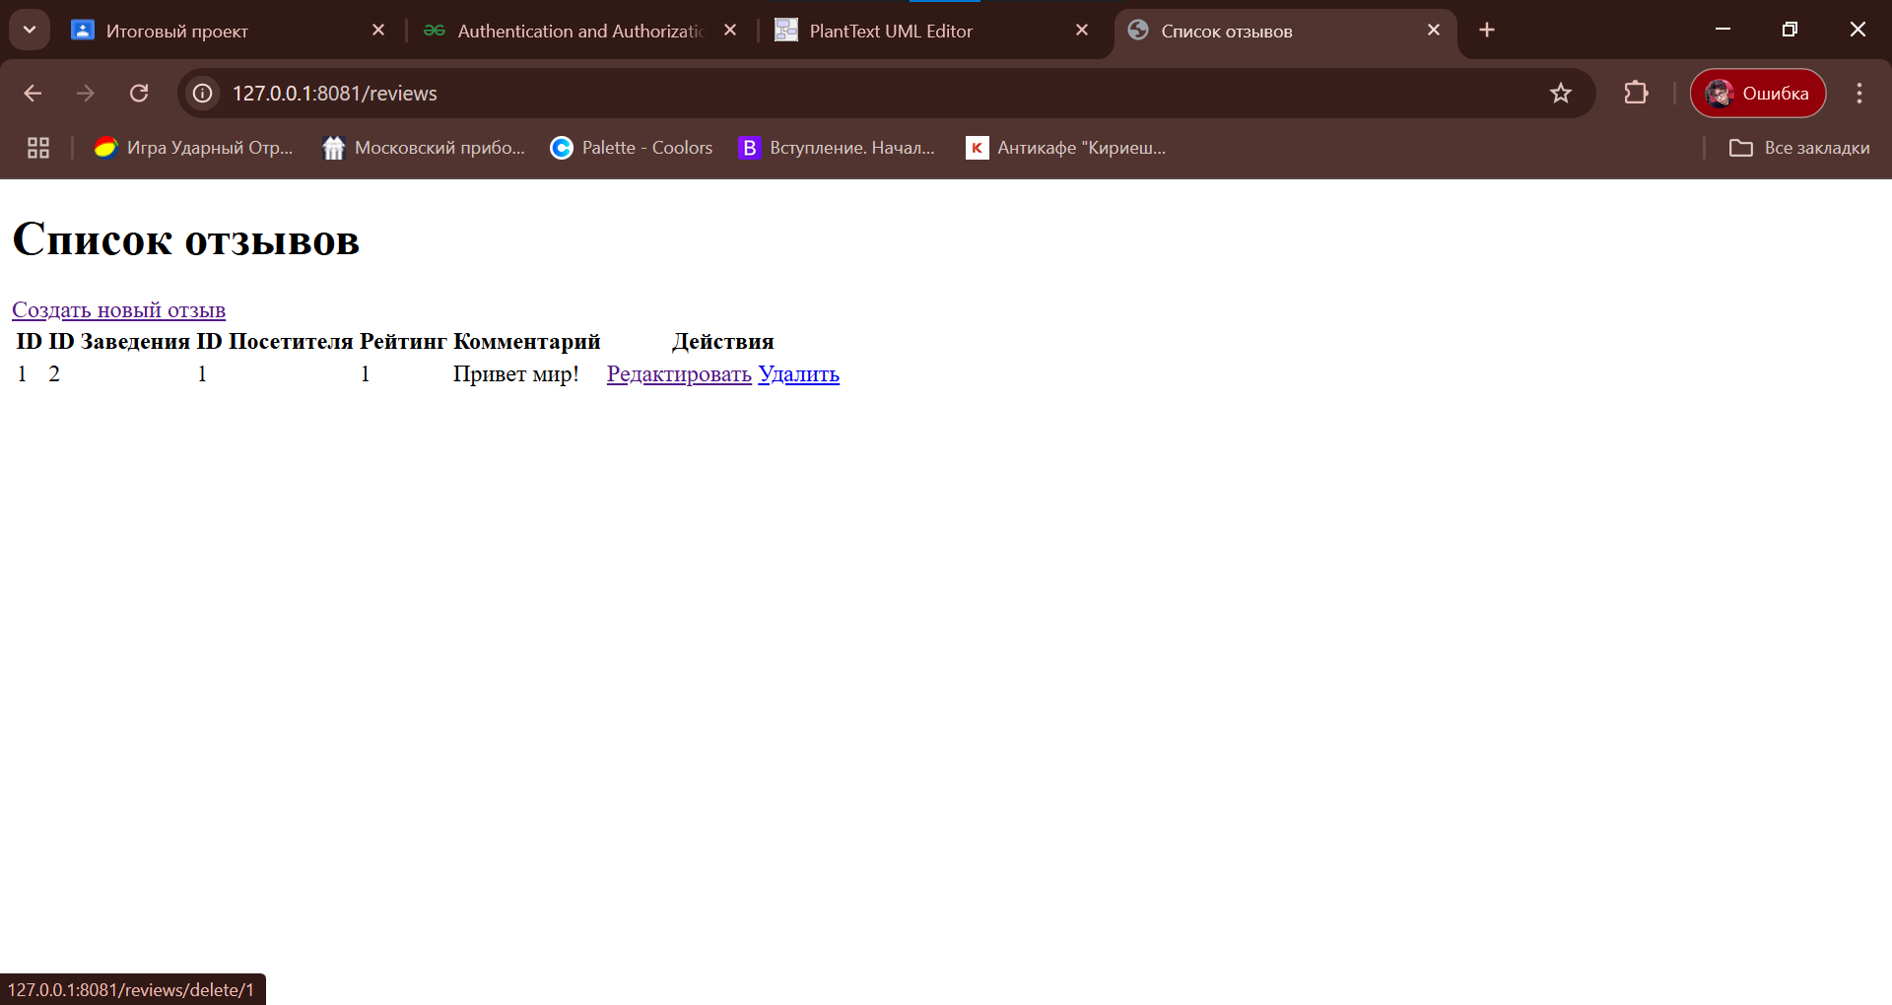

Рисунок 92 – Удаление другого отзыва от лица админа

Вывод: закрепили полученные навыки в ходе пяти практических работ на практике, создав большой итоговый проект по свободной теме, используя изученные технологии.